

NORTHEASTERN
UNIVERSITY

硕士学位论文
THESIS FOR MASTER'S DEGREE

论文题目 | 面向密集WiFi网络的室内定位策略研究与实现
作 者 | 郭昊冰
学 号 | 2371997
学 院(部) | 计算机科学与工程
专 业 | 计算机技术
指导教师 | 易秀双 教授

2026 年 4 月
分类号 密级
UDC

学 位 论 文

面向密集WiFi网络的室内定位策略研究与实现

作者姓名： | 郭昊冰
作者学号： | 2371997
指导教师： | 易秀双 教授
 | 东北大学计算机科学与工程学院
申请学位级别： | 硕士
学科专业名称： | 计算机技术
论文提交日期： |  | 论文答辩日期：
学位授予日期： |  | 答辩委员会主席：
评阅人：

东 北 大 学
2026年4月

A Thesis in Computer Technology

Research and Implementation of Indoor Localization Strategy for Dense WiFi Network

By Guo Haobing

Supervisor: Professor Yi Xiushuang

Northeastern University
April 2026

独创性声明
本人声明，所呈交的学位论文是在导师的指导下完成的。论文中取得的研究成果除加以标注和致谢的地方外，不包含其他人已经发表或撰写过的研究成果，也不包括本人为获得其他学位而使用过的材料。与我一同工作的同志对本研究所做的任何贡献均已在论文中作了明确的说明并表示谢意。
学位论文作者签名：
日 期：2026
学位论文版权使用授权书
本学位论文作者和指导教师完全了解东北大学有关保留、使用学位论文的规定：即学校有权保留并向国家有关部门或机构送交论文的复印件和磁盘，允许论文被查阅和借阅。本人同意东北大学可以将学位论文的全部或部分内容编入有关数据库进行检索、交流。

作者和导师同意网上交流的时间为作者获得学位后：

半年 □ 一年□ 一年半□ 两年

学位论文作者签名： 导师签名：
签字日期：2026 签字日期：2026

摘 要
近年来，随着个人移动设备保有量的爆发式增长，基于位置的服务如室内导航，本地化推荐，智慧建筑，智慧医疗等受到了越来越多的关注。当前，已经发展较为成熟的全球导航卫星系统如GPS，北斗，格洛纳斯等在室外环境中能够提供高精度的定位和导航服务。然而在室内环境中，墙体的遮挡，人群移动等因素的存在造成了其无法在室内环境中提供精确的定位和导航服务。因此，如何在密集WiFi网络条件下的室内环境中进行高精度的定位成为了一个亟待解决的问题。
针对密集WiFi网络条件下的稀疏接收信号强度位置指纹数据处理以及相似接收信号强度位置指纹区分问题，本文提出了编码器-解码器驱动的自适应多尺度室内定位方法EDAMLoc。它通过编码器-解码器结构对稀疏接收信号强度位置指纹数据中的冗余信息进行过滤，然后在此基础上通过自适应多尺度特征提取模块对接收信号强度位置指纹数据中不同尺度的特征信息进行提取，并通过特征融合机制自适应的融合多尺度的特征信息，从而有效提升了模型对相似接收信号强度指纹的区分能力。最后，构建了可扩展的室内定位任务输出模块，使模型能够根据建筑物定位、楼层定位及坐标定位等不同定位子任务，灵活输出对应的结果。实验结果表明，所提出的EDAMLoc模型能够在密集WiFi网络条件下的室内环境中根据不同的室内定位任务灵活的进行室内定位，有效地提高了室内定位的精度。
针对密集WiFi网络条件下的高维接收信号强度位置指纹的处理以及高维接收信号强度位置指纹引起的计算资源需求大的问题，本文提出了渐进式捕获接收信号强度位置指纹特征的轻量级室内定位模型ProligLoc。该方法分为两部分，基于卷积神经网络的特征编码器和基于十字交叉注意力机制的两步特征捕获器。首先由特征编码器对接收信号强度位置指纹的局部特征进行编码。并在此基础上，引入两步特征捕获模块对接收信号强度位置指纹各维度间的关联关系进行建模，最后结合任务自适应的输出模块，实现对建筑物，楼层以及坐标等多室内定位任务的统一建模与灵活输出。实验结果表明，所提出的ProligLoc模型不仅能够有效提取接收信号强度位置指纹局部特征并建模全局关联关系，而且能够在较低计算资源的需求下提升室内定位精度。
针对上述提出的两个面向密集WiFi网络的室内定位模型进行了广泛的实验验证。结果表明，上述两个模型在不同室内环境中均实现了相比于基线模型更优的室内定位精度。最后，设计并实现了面向了密集WiFi网络的室内定位系统，将所提的室内定位模型集成进系统框架中，实现了面向密集WiFi网络室内定位功能的可视化。

关键词：密集WiFi网络；RSS位置指纹；室内定位；卷积神经网络；注意力机制

Abstract
In recent years, with the explosive growth in the ownership of personal mobile devices, location-based services such as indoor navigation, localized recommendations, smart buildings, and smart healthcare have received increasing attention. Currently, well-developed global navigation satellite systems such as GPS, BeiDou, and GLONASS can provide high-precision positioning and navigation services in outdoor environments. However, in indoor environments, factors such as wall obstructions and moving crowds prevent these systems from providing accurate localization and navigation. Therefore, achieving high-precision indoor localization in dense WiFi network conditions has become an urgent problem to solve.
To address the issues of sparse received signal strength location fingerprint data processing and distinguishing similar RSS location fingerprints under dense WiFi network conditions, this paper proposes an encoder-decoder-driven adaptive multi-scale indoor positioning method, EDAMLoc. It filters redundant information in sparse RSS location fingerprint data through an encoder-decoder structure and then extracts multi-scale feature information from RSS location fingerprint data using an adaptive multi-scale feature extraction module. Through a feature fusion mechanism, multi-scale features are adaptively integrated, effectively enhancing the model's ability to differentiate similar RSS fingerprints. Finally, a scalable indoor localization task output module is constructed, enabling the model to flexibly provide results for various sub-tasks, such as building-level, floor-level, and coordinate-level localization. Experimental results indicate that the proposed EDAMLoc model can perform flexible indoor localization for different indoor tasks under dense WiFi network conditions and significantly improve indoor localization accuracy.
To address the processing of high-dimensional RSS location fingerprints and the high computational resource demands associated with them under dense WiFi network conditions, this paper proposes a lightweight indoor localization model, ProligLoc, which progressively captures RSS fingerprint features. The method consists of two components: a feature encoder based on a convolutional neural network and a two-step feature capturer based on a cross-attention mechanism. Firstly, the feature encoder encodes the local features of RSS location fingerprints. On this basis, the two-step feature capturer models the inter-dimensional relationships of RSS fingerprints. Finally, combined with a task-adaptive output module, a unified modelling and flexible output for multi-level indoor localization tasks, including building, floor, and coordinate levels, is achieved. Experimental results demonstrate that the proposed ProligLoc model not only effectively extracts local features of RSS location fingerprints and models global associations but also improves indoor localization accuracy with relatively low computational resource requirements.
Extensive experimental validation was conducted for the above two indoor localization models aimed at dense WiFi networks. The results show that both models achieved superior indoor localization accuracy compared to baseline models in different indoor environments. Finally, an indoor localization system targeting dense WiFi networks was designed and implemented, integrating the proposed indoor localization models into the system framework, achieving a visual indoor localization capability under dense WiFi network conditions.

Keywords: Dense WiFi Network; RSS Location Fingerprinting; Indoor Localization; Convolutional Neural Network; Attention Mechanism
目 录
独创性声明 I
摘 要 II
Abstract IV
第1章 绪论 1
1.1 研究背景及意义 1
1.2 国内外研究现状 3
1.2.1 研究现状 4
1.2.2 现存问题与挑战 6
1.3 论文主要研究内容 7
1.4 课题来源 9
1.5 论文结构安排 9
第2章 相关理论与技术概述 11
2.1 密集WiFi网络 11
2.1 接收信号强度位置指纹 11
2.2 室内定位问题定义 12
2.3 室内定位模型 13
2.3.1 几何测距室内定位模型 14
2.3.2 几何测角室内定位模型 15
2.3.3 位置指纹室内定位模型 16
2.4 本章小结 18
第3章 基于编码器-解码器驱动的自适应多尺度卷积神经网络室内定位模型 21
3.1 引言 21
3.2 文献综述 23
3.2.1 编码器-解码器 23
3.2.2 多尺度卷积神经网络 24
3.2.3 基于深度学习的室内定位模型 24
3.3 系统模型 25
3.3.1 稀疏RSS位置指纹特征增强模块 26
3.3.2 RSS位置指纹自适应多尺度特征提取模块 28
3.3.3 位置指纹自适应多尺度特征提取模块 30
3.4 实验结果及分析 30
3.4.1实验设计 30
3.4.2 实验结果分析 33
3.5 本章小结 37
第4章 基于渐进式轻量化学习的室内定位模型 39
4.1 引言 39
4.2 文献综述 40
4.2.1 注意力机制 40
4.2.2 基于WiFi的室内定位模型 41
4.3 系统模型 42
4.3.1 特征编码器模块 43
4.3.2 两步特征捕获模块 43
4.3.3 任务自适应输出模块 45
4.4 实验结果及分析 47
4.4.1 实验设计 47
4.4.2 实验结果分析 51
4.5 本章小结 54
第5章 系统设计与实现 55
5.1 系统设计 55
5.2 系统实现 56
5.3 系统测试 60
5.4 本章小结 61
第6章 总结与展望 63
6.1 工作总结 63
6.2 未来工作展望 64
参考文献 65
致 谢 72
攻读硕士期间参与项目及获奖情况 74

第1章 绪论
本章主要介绍了密集WiFi网络条件下关于室内定位问题的研究背景与意义，概述了国内外对室内定位问题的研究进展与发展动态，总结并分析了当前研究中所存在的问题与面临的挑战。此外，对面向密集WiFi网络的室内定位问题的研究内容进行详细的阐述。最后对本文的组织结构进行介绍。

1.1 研究背景及意义
随着移动互联网、物联网（Internet of Thing, IoT）等技术的发展推动了基于位置的服务（Location Based Service, LBS）需求的飞速增加，当前，高精度的室内定位技术已经成为智慧城市、智能医疗，新零售，工业4.0等领域重要基础设施和关键支撑技术^{[1]}。在万物互联的时代背景下，在各个领域对人员，设备等进行实时、精准的定位，不仅仅能够提升用户在如个性化导航，公共资源配置，工业机器人自动寻址等不同领域、不同场景中的核心体验，更是实现公共服务智能决策，工业界优化资源配置的基础。例如，在大型音乐厅、体育馆等复杂场所，精准的定位服务可以为顾客提供准确的导航和座位位置信息。在大型机场、火车站等交通枢纽，精准的定位服务可以为旅客提供进站口，登机口以及候车区域的智能导航；在大型工厂内或大型物流中心内，精准的定位服务可以为工厂内的调度车提供安全准确的定位和导航服务，保障工厂的高效运营并降低潜在的安全风险。
随着新一代信息产业革命的到来，国家逐渐将高精度定位技术纳入新型基础设施建设的重要组成部分，并通过政策引导和产业规划不断推动相关技术的规模化应用。根据中国卫星导航定位协会发布的《2025中国卫星导航与位置服务产业发展白皮书》显示，2024年我国的卫星定位相关的产业规模为5758亿元人民币^{[2]}。“Markets and Markets”网站2022年的数据显示，全球室内定位的市场规模已经来到409.9亿美元，并呈现出持续高速增长的趋势^{[3]}。而智研咨询发布的《中国室内定位行业市场发展现状及投资策略研究报告》中的数据显示2024年中国室内定位市场规模已经达到95亿元人民币，产业发展潜力巨大，市场前景十分广阔^{[4]}。同时，随着智能终端设备、智能传感器的不断普及，用户对全场景中无缝、连续的定位服务需求也愈发迫切。在政策和市场的双双推动下，基于位置的服务正由传统的室外卫星导航逐步向室内外融合定位的方向发展。全球导航卫星系统（Global Navigation Satellite System，GNSS）能够在室外环境中提供连续的较高精度的定位服务，但由于建筑物对卫星信号的遮挡作用，GNSS难以在室内环境中提供稳定可靠的室内定位。特别是在大型公共场所如商场、音乐厅内，部署了大量的WiFi接入点（Access Point，AP），这些AP的覆盖范围具有明显的重叠，形成了典型的密集WiFi网络环境，这类场景虽然为基于WiFi的室内定位系统提供了更加丰富的无线信号，但同时也带来了信号干扰、覆盖范围高度重叠等问题^{[5]}。室内定位的常见应用场景如图1.1所示。
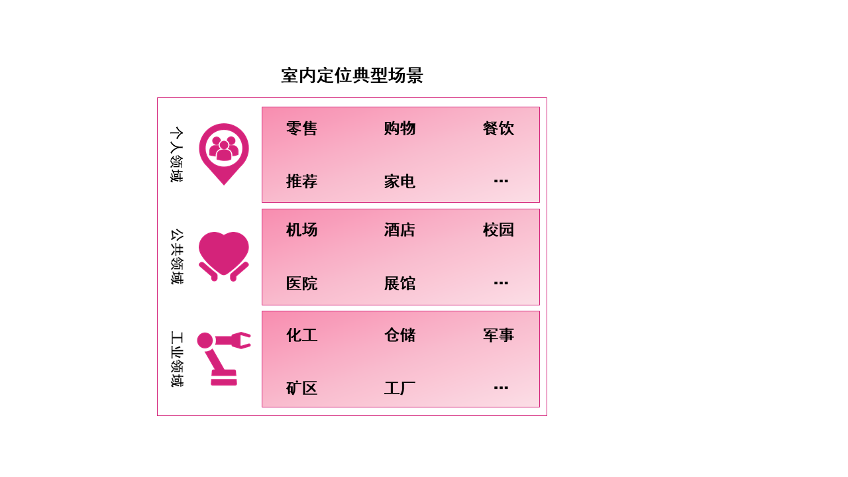
图1.1 室内定位典型场景
Fig. 1.1 Typical Indoor Localization Scenarios
在以上背景下，如何在复杂室内场景中实现可靠稳定的高精度室内定位已经成了构建智慧城市、智慧建筑等智能化场景建设中的关键技术问题，并逐渐成为智能服务所必不可少的基础设施。与室外定位环境相比，室内环境具有更加复杂的无线信号传播特性。建筑物内部通常存在大量墙体、金属结构、家具以及人员活动，这些因素会对无线信号传播产生显著影响，从而导致信号衰减、多径传播、遮挡效应以及信号波动等现象^{[6]}。特别是在复杂室内环境中，无线信号在传播过程中会不断发生反射、散射和绕射，使得同一位置在不同时间采集到的信号强度往往存在明显差异^{[7]}。这种不稳定性给室内定位算法的设计带来了极大的挑战。
在众多WiFi室内定位方法中，基于接收信号强度（Received Signal Strength, RSS）位置指纹的室内定位方法因其实现简单、无需额外硬件设备而受到广泛关注^{[8]}。该方法通常包括离线阶段和在线阶段两个部分：在离线阶段，通过在室内环境中多个参考点（Reference Point, RP）采集来自不同AP的RSS值，并据此构建能够反映室内环境和RSS位置指纹之间关系的位置指纹数据库；在在线阶段，当定位设备采集到当前位置的RSS向量后，将其与位置指纹数据库中的数据进行匹配，从而估计定位设备所在的空间位置^{[10]}。这类室内定位方法能够有效利用室内环境中WiFi信号的空间分布特征，实现较高的定位精度。
随着深度学习技术的快速发展，越来越多的研究开始尝试利用深度神经网络建立RSS位置指纹与空间位置之间的复杂映射关系。相比传统的机器学习方法，深度学习模型能够从大规模位置指纹数据中提取多层次特征信息，在一定程度上提高了室内定位的精度和鲁棒性。例如，卷积神经网络（Convolutional Neural Network, CNN）能够有效提取位置指纹数据中的局部特征信息，从而提升定位模型对空间特征的感知能力^{[9]}；循环神经网络（Recurrent Neural Network, RNN）和长短期记忆网络（Long Short-Term Memory, LSTM）则能够建模RSS数据的时间序列特征；图神经网络（Graph Neural Network, GNN）通过建立AP之间的图结构关系，以更广泛的视角处理RSS位置指纹和位置之间的特征关系^{[10]}。
虽然基于深度学习的室内定位方法能够实现较高的室内定位精度，但其仍存在一些不足之处。首先，大多数基于CNN的模型主要关注指纹数据的局部特征提取，而对全局特征之间的依赖关系建模不足，这可能导致模型难以充分利用不同AP之间的空间关联信息。其次，一些基于注意力机制或Transformer结构的模型虽然能够有效捕获全局依赖关系，但其计算复杂度较高，难以在资源受限的移动设备或嵌入式设备上部署。此外，在多建筑、多楼层的复杂室内环境中，不同的定位子任务（例如坐标预测、楼层识别和建筑识别等）之间存在一定的关联关系，如果仅采用单一室内定位任务模型，往往难以充分利用潜在的多任务关联信息，从而限制了模型在复杂场景中的应用能力。
因此，针对当前室内定位方法在特征建模能力以及计算复杂度等方面的不足，本文围绕密集WiFi网络条件下的室内定位问题展开研究，重点探索能够同时捕获RSS位置指纹局部特征和全局依赖关系的室内定位模型，并通过轻量化设计降低模型在实际场景中的部署成本，进一步提升室内定位模型在复杂室内环境中的定位精度与鲁棒性，为智慧城市、智能建筑以及物联网应用提供更加可靠的位置服务保障。

1.2 国内外研究现状
近年来，随着智慧城市以及移动互联网的发展，室内定位已经成为计算机网络、移动计算、物联网等领域的研究热点。根据各类室内定位方法所使用的传感器类型，当前主流的室内定位模型大体上可总结为几类：（1）基于WiFi的室内定位模型，（2）基于蓝牙的室内定位模型，（3）基于超宽带的室内定位模型，（4）基于惯性传感器的室内定位模型以及（5）基于可见光通信的室内定位模型。各类室内定位方法在定位精度、部署成本及环境适应性方面各有优劣，大量的研究不断涌现，共同推动室内定位向更具有鲁棒性和可扩展性的方向发展。

1.2.1 研究现状
为了解决室内定位这一“最后一公里”的定位难题，国内外学者持续围绕蓝牙（Bluetooth）、超宽带（Ultra Wide Band，UWB）、惯性测量单元（Inertial Measurement Unit，IMU）、可见光以及WiFi等多种技术展开了大量的研究。其中，基于蓝牙的室内定位技术由于其具有低功耗以及蓝牙设备在各类终端设备上的广泛普及等优势，在多种室内定位场景中均表现出较高的定位性能^{[11]}。超宽带室内定位技术凭借其极高的时间分辨率和较强的抗多径干扰能力，在医疗、工业制造等领域具有一定的优势^{[12]}。基于惯性测量单元的室内定位技术通常利用设备中的加速度计、陀螺仪和磁场传感器等元件的测量信息进行室内定位，在室内定位领域同样占据重要地位^{[13]}。可见光室内定位技术利用室内的LED灯等光源作为定位锚点，通过光电探测器等实现对终端设备的定位，能够有效避免基于无线信号中常见的射频干扰等问题^{[14]}。WiFi技术凭借其极高的普及率和设备兼容性，使得基于WiFi的室内定位技术成为了室内定位领域中研究最为活跃的方向之一^{[15]}。
针对蓝牙室内定位系统在低功耗条件下的精度不佳的问题，Luo等人^{[16]}提出了不依赖耗电元件的低功耗背向散射室内定位系统，并在复杂室内环境中实现了较高的定位精度。Szyc等人^{[17]}提出了一张基于蓝牙RSSI测量的室内定位系统，有效缓解了蓝牙定位模型在真实场景中性能波动的问题。针对在复杂遮挡环境下连续蓝牙定位鲁棒性不佳的问题，Yang等人^{[18]}提出了一种采用极低功率蓝牙信标构建地理围栏的二进制锚点定位系统。针对蓝牙信号易受人体遮挡与多径效应影响的问题，Dinh等人^{[19]}提出了基于iBeacon与轻量级可靠指纹地图的室内定位系统，有效降低了RSSI波动对定位精度的负面影响。Liu等人^{[20]}提出了WiBeacon系统，将蓝牙信标的定位服务扩展至WiFi覆盖范围，提高了蓝牙定位在缺少专用基础设施场景中的适用性。在基于到达角的蓝牙室内定位中，Hao等人^{[21]}基于最小二乘法与MUSIC算法实现了蓝牙到达角定位，在有限锚节点数量条件下验证了其有效性。
在UWB室内定位研究方面，非视距（Non-Line-of-Sight，NLOS）传播条件会显著增加UWB的测距误差，针对此问题，Yang等人^{[22]}提出了一种融合地图约束、惯性测量与UWB测距信息的通用自训练学习的室内定位框架，在无需大量人工标注数据的前提下有效降低了UWB测距误差。Zhao等人^{[23]}提出了ULoc室内定位系统，通过在UWB锚节点处部署多天线阵列实现高精度的UWB室内定位。Feng等人^{[24]}提出了一种基于卡尔曼滤波器的UWB/IMU紧耦合融合方案，显著提升了UWB室内定位系统的定位精度。在UWB单锚节点室内定位方法中，Wang等人^{[25]}提出了一种多径辅助的单锚室内定位方法，通过深度变分学习对多径信号进行建模与利用，突破了传统UWB室内定位需要多个同步锚节点的部署限制。针对大型工业场景中的UWB定位部署需求，Jiang等人^{[26]}提出了一种将UWB与多传感器紧耦合集成的室内外无缝定位方案，在楼道、大厅等复杂室内外环境中实现了稳定的室内定位。
基于惯性测量单元的室内定位方法通常采用行人航位推算（Pedestrian Dead Reckoning，PDR）技术，通过利用设备中的惯性测量单元信息推断行人轨迹，能够实现完全自主的室内定位。针对PDR室内定位方法误差累积和积分漂移问题，Jiang等人^{[27]}提出了一种基于因子图优化的智能手机PDR/GNSS融合行人导航方案，在混合室内外场景下实现了持续稳定的定位跟踪。Chen等人^{[28]}提出了一种基于深度学习的PDR室内定位方法，设计了一种专用的LSTM-CNN混合网络，在多种行人运动模式下展现了较强的定位鲁棒性。针对行人航向估计中磁力计易受室内铁磁干扰的问题，Yao等人^{[29]}提出了一种实时检测磁干扰状态的融合航向估计方法，有效应对了磁异常引起的行人航向突变问题。此外，Wang等人^{[30]}提出了一种基于运动模式识别的步态计数算法，为PDR室内定位方法中的步长估计模块提供了可靠的支持。
可见光室内定位通常结合几何测距、图像处理、到达角测量等方式进行室内定位。针对可见光室内定位部署成本较高的问题，Li等人^{[31]}提出了一种利用手机光传感器与无源芯片协作的三维环境可见光室内定位方法，仅靠环境光即可实现三维室内定位，显著降低了可见光室内定位系统的部署成本。针对光电传感器室内定位易受环境光噪声干扰的问题，Li等人^{[32]}系统评估了环境光对基于光电传感器的室内定位方法的时空干扰规律，并提出了基于信号比值的噪声抑制框架，在多种环境光场景下提升了室内定位精度。Ge等人^{[33]}提出了一种融合PDR与可见光室内定位的室内定位系统，有效降低了室内定位的整体误差。
基于WiFi信道状态信息（Channel State Information，CSI）的室内定位方法利用CSI中子载波的幅度和相位信息，在具有大量多径传播的室内环境中有巨大的优势。Kotaru等人^{[34]}提出了SpotFi系统，其通过在商用WiFi设备上提取多天线多子载波的CSI，并同时估计到达角与到达时间，实现了米级别的室内定位精度。针对商用WiFi设备的CSI相位存在随机偏移的问题，Zhuo等人^{[35]}提出了一种CSI相位矫正方法，通过分析子载波间的相位差去除硬件随机偏移，从而大幅提升了CSI相位室内定位方法的可用性。Vasisht等人^{[36]}提出了Chronos室内定位系统，利用跨越整个WiFi频段的多频段CSI，使用单个接入点即实现了分米级别的室内定位精度，突破了基于CSI的室内定位方法需要多AP协同部署的限制。Ayyalasomayajula等人^{[37]}进一步提出一种结合深度卷积网络与CSI空间一致性的室内定位模型，通过自动构建CSI无线电地图降低了人工数据标注成本，并提高了系统的可扩展性。
与基于CSI的室内定位方法相比，基于WiFi接收信号强度指纹的室内定位方法部署成本更低且无需额外的硬件支持，因此成为了目前研究最为广泛的室内定位技术，本研究主要针对该类方法展开。该类方法的核心思想是在离线阶段采集各参考点的RSS位置指纹并构建室内环境中的位置指纹数据库，在线阶段则将实时测量的RSS与数据库进行匹配以进行室内定位。近年来，大量的机器学习方法被应用在基于RSS位置指纹的室内定位中。Bozkurt等人^{[38]}将决策树方法作为基于RSS位置指纹的室内定位中的位置指纹特征的分类器，取得了较高的室内定位精度。Yacoob等人^{[39]}提出了一种基于RSS相似度的距离函数，并结合KNN算法寻找最优邻居，进一步降低了室内定位的误差。深度学习技术的快速发展推动RSS位置指纹室内定位方法取得了巨大的进步，Song等人^{[9]}提出了一种结合一维卷积神经网络和堆叠自编码器的深度学习室内定位模型，利用堆叠自编码器降低位置指纹数据的维度同时利用卷积神经网络提取位置指纹特征，实现了在多建筑物、多楼层室内环境中的高精度室内定位。Kim等人^{[40]}提出了一种融合堆叠自编码器和前馈神经网络的可扩展的室内定位模型，在多个数据集上取得了较高的定位性能。为了解决传统卷积神经网络对计算资源需求较大的问题，Kargar-Barzi等人^{[43]}提出了一种融合预处理技术和卷积自编码器结构的室内定位模型，在保持定位精度的同时，显著降低了室内定位模型的计算时间和计算复杂度。

1.2.2 现存问题与挑战
尽管近年来基于RSS位置指纹的室内定位方法在深度学习技术的推动下取得了显著进展，但在密集WiFi网络条件下的复杂室内环境中仍然面临诸多挑战。由于室内环境中存在墙体等建筑结构遮挡、人员流动以及多径效应等因素，WiFi信号在传播过程中会产生较大的波动，使得同一位置在不同时间采集到的 RSS 存在明显差异，使得RSS 位置指纹数据具有明显的不稳定性且包含大量的噪声，从而影响了指纹数据库的稳定性和模型的定位精度。与此同时，RSS位置指纹在室内空间内的分布往往呈现出不平衡的特征，部分区域的位置指纹采样密集而部分区域位置指纹样本则较为稀疏，从而导致了室内定位模型的泛化能力较弱。
传统的基于深度学习的室内定位方法主要擅长提取局部特征，但难以充分建模不同接入点之间以及不同空间位置之间的全局依赖关系，在针对位置指纹特征的建模方面存在不足，从而限制了室内定位模型对复杂位置指纹特征的理解。在密集WiFi网络场景中，不同的接入点间往往存在复杂的空间相关性，传统深度学习网络结构在捕获这种相关性方面能力不足。近年来广泛使用的注意力机制虽然能够在一定程度上捕获全局特征关系，并通过自适应权重分配增强重要特征的重要性，但注意力机制在计算过程中通常需要构建大规模特征矩阵，且其时间复杂度随着特征维度的增加呈现平方级增长^{[41]}。在具有大规模指纹数据的室内场景中往往带来较大的计算和存储开销，限制了模型在嵌入式设备等实际场景中的部署。
此外，在实际应用场景中，室内定位系统往往需要同时完成位置坐标预测、楼层识别以及建筑物识别等多种定位子任务。例如，在大型商场、机场等复杂建筑物中，室内定位系统不仅要给出室内位置的坐标信息，还需要准确的识别室内位置所在的楼层和建筑物。不同子任务之间往往存在不同的特征需求与优化目标，例如楼层识别更加关注垂直空间特征关系，坐标位置更加关注细粒度的位置指纹特征差异。现有方法往往针对单一定位任务进行优化，缺乏统一的多任务建模框架，从而导致室内定位模型在面对具有多种室内定位任务的复杂场景环境中的适应能力不佳。
随着物联网设备和移动终端的广泛普及，室内定位在实际部署时对模型的计算效率和可扩展性都提出更高的要求^{[42]}。在物联网领域中广泛使用的设备上，室内定位系统需要在资源受限的设备上运行。然而，许多高精度室内定位模型往往依赖复杂的网络结构或大量计算，这在一定程度上限制了其在真实场景中的应用。因此，如何在保证定位精度的同时降低模型计算复杂度，并提升模型在不同环境中的泛化能力，仍然是当前室内定位研究亟需解决的重要问题。

1.3 论文主要研究内容
本文针对密集WiFi网络条件下复杂室内环境中WiFi位置指纹定位精度不佳及计算资源需求较大的问题进行研究。传统的室内定位模型较少能够同时兼顾RSS位置指纹的稀疏性、相似性以及边缘设备上的轻量化需求。为了使室内定位模型能够在密集WiFi网络场景中更加稳健，本课题从特征增强、多尺度特征融合及轻量化渐进式学习等角度展开研究，研究内容的整体框架如图1.2所示。本文的主要工作和贡献如下：
从复杂室内环境导致的RSS位置指纹稀疏性与相似性问题出发，引出本文的研究点一，即基于编码器-解码器驱动的自适应多尺度特征融合室内定位机制研究：
（1）本文提出了一种基于编码器-解码器结构驱动的自适应多尺度卷积神经网络室内定位模型（Encoder-Decoder Driven Adaptive Multiscale-CNN Based Indoor Localization，EDAMLoc）。该模型针对稀疏RSS位置指纹数据的特征增强问题，通过稀疏特征增强模块（RSS Sparse Feature Enhancement，RSS-FE）利用编码器压缩特征与解码器特征重构技术，有效地过滤了RSS位置指纹中的冗余噪声，并增强了判别性特征。
（2）本文设计了一个自适应多尺度特征捕获模块（RSS Adaptive Multi-scale Feature Capture，RAM-FC），通过采用不同尺度的卷积核，解决了相邻或相似RP因位置指纹高度相似而难以区分的问题。该模块能够同时捕获位置指纹的局部特征与全局特征交互信息，在不显著增加计算开销的前提下，提升了模型对相似位置指纹的区分能力。
3）本文引入了自适应特征融合机制（Adaptive Feature Fusion，AFF），利用注意力机制重新分配不同特征通道的权重，实现了跨尺度特征的自适应融合。在UJIIndoorLoc和Tampere数据集上的实验表明，该方法在建筑物定位和楼层定位等室内定位子任务中均优于主流定位模型，为密集WiFi网络条件下的室内定位问题提供了新的解决方案。
在研究点一的基础上，考虑到计算资源受限的终端设备以及多种室内定位任务的需求，研究基于渐进式学习的任务自适应轻量化室内定位模型，即研究点二：
（1）本文研究了室内定位模型的轻量化与任务自适应问题。针对大规模RSS位置指纹数据所导致的注意力机制计算开销巨大的问题，提出了渐进式的室内定位框架（Towards Task-Adaptive Indoor Localization via Progressive and Lightweight Learning，ProligLoc）。通过渐进式的学习从局部到全局的位置指纹特征，在保证高精度定位的同时降低了模型的计算开销。
（2）本文提出了一种两步特征捕获模块（Two-Step Capture Module，TSC），通过多头十字交叉注意力（Multi-Head Criss-Cross Attention）机制，在横向与纵向特征图路径上分两步聚合RSS位置指纹的上下文信息。该算法实现了低成本的全局依赖关系建模，使得模型能够以较低的计算复杂度捕获指纹数据的全局依赖信息。
（3）本文设计了一个任务自适应输出模块（Task-Adaptive Output Module，TAO），通过自适应地调整模型输出分支并引入温度缩放的Softmax策略，实现了对不同定位子任务的自适应匹配。实验结果表明，该方法在多个公开数据集上均展现出较强的泛化能力和任务适应性，为计算资源受限的室内定位开辟了新路径。
两个研究点均是面向密集WiFi网络的室内定位问题的研究。研究点一针对密集WiFi网络条件下RSS位置指纹的稀疏性与相似性问题，研究如何提升室内定位模型的特征表达能力与定位精度。研究点二则是针对高维RSS位置指纹特征带来的计算开销大的问题，并构建了一个能够保证模型定位性能的同时降低计算复杂度的室内定位模型。
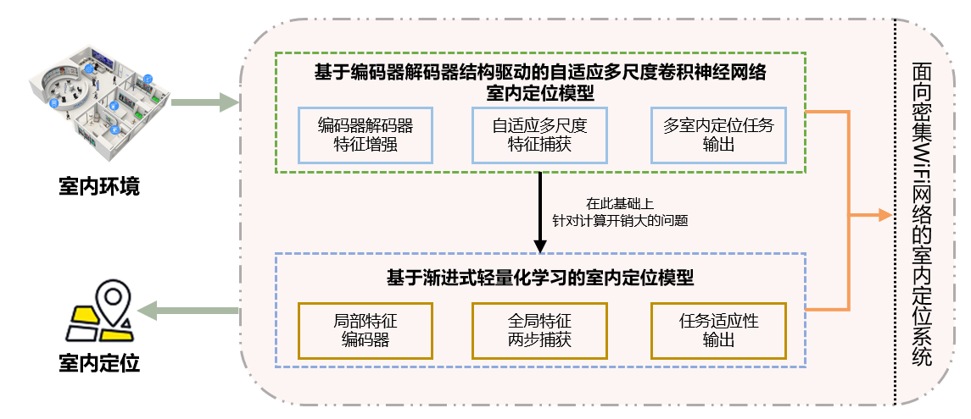
图1.2 研究内容框架图
Fig. 1.2 Research content framework

1.4 课题来源
本项研究得到国家重点研发计划项目（2022YFB4500800）资助、国家自然科学基金项目（62032013, 62132004）资助。

1.5 论文结构安排
根据文章的研究内容，本文主要划分为五个章节，每章内容具体安排如下：
第一章为绪论，主要介绍了密集WiFi网络条件下室内定位问题的研究背景及意义，分析了国内外学者对本问题的研究进展及现状，总结了当前的研究中存在的问题与挑战。最后，对本文的主要内容和论文结构安排进行概述。
第二章为相关理论与技术概述，介绍了密集WiFi网络及室内定位问题的基础理论和形式化表达，并详细阐述了室内定位问题所涉及的RSS位置指纹、经典定位模型等理论基础和技术。
第三章为基于编码器-解码器驱动的自适应多尺度卷积神经网络室内定位模型，研究了密集WiFi网络条件下稀疏且高度相似的RSS位置指纹的识别问题，介绍了一种融合编码器-解码器结构与自适应多尺度卷积神经网络的室内定位模型，实现了对位置指纹数据的有效去噪和跨尺度特征提取。并在主流室内定位数据集上进行了实验验证，证明了模型的定位效果。
第四章为以渐进式及轻量化学习实现的室内定位模型，提出了一种基于WiFi位置指纹的轻量级渐进式室内定位模型。同时引入了基于卷积神经网络的特征编码器提取指纹数据的局部特征，并基于Criss-Cross注意力机制提出了全局依赖关系建模模块。最后，在公开的室内定位数据集上进行实验，分析了所提的室内定位模型的任务适应性和泛化能力。
第五章为面向密集WiFi网络的室内定位系统实现，设计并实现了可视化的室内定位系统。首先对系统进行了总体设计，并对系统的每个模块的实现作了详细阐述，最后针对面向密集WiFi网络的室内定位系统进行了系统测试。
第六章为总结与展望，主要对本文所做出的相关工作进行总结，并介绍现阶段面向密集WiFi网络的室内定位问题研究中存在的问题以及下一步的研究方向。

第2章 相关理论与技术概述
本文主要研究密集WiFi网络条件下室内定位策略中存在的问题，并据此提出基于接收信号强度位置指纹的高精度室内定位策略，以解决密集WiFi网络条件下室内定位精度不佳的问题。故本文需要对密集WiFi网络条件下的接收信号强度位置指纹作为主要的研究对象，探究位置指纹与位置之间的关联，本章首先介绍了密集WiFi网络的定义、接收信号强度位置指纹的定义和室内定位问题的定义，并介绍了几类常见的室内定位模型。

2.1 密集WiFi网络
密集WiFi网络是指单位面积范围内部署大量的接入点并产生大量高度覆盖重叠的无线局域网环境，此类场景通常在商场、机场、教学楼等大型公共空间中出现，具有接入点密度高、信道争用激烈等特点^{[44]}。
一般而言，密集WiFi网络通常以接入点密度、覆盖重叠率、并发用户数和信道复用率等来定量描述。Cisco^{[44]}认为，当每个接入点服务超过30个并发用户时，则将该网络视为密集WiFi网络，而Stanford则在一项测试中部署了大量的接入点，其认为每个空间位置可同时被2至3个接入点覆盖则称为密集WiFi网络^{[48]}。在本文的研究中，选择采用Stanford提出的密集WiFi网络定义。
密集WiFi网络的形成主要是由于用户对网络资源需求增长而引起的，随着手机、物联网设备等终端设备的数量爆发式增长，在大型建筑物和公共空间中需要部署更多的接入点以满足用户需求。在密集WiFi网络环境下，终端设备可同时接收到来自多接入点的信号，虽然这种网络环境能够为用户提供更加丰富的无线信息，但同时也会带来更复杂的信号干扰问题，例如，在高密度接入点部署情况下，相邻信道间的频谱重叠会显著增加，导致严重的同频干扰与邻频干扰，从而对面向密集WiFi网络环境的室内定位提出了新的挑战。

2.2 接收信号强度位置指纹
在基于WiFi的室内定位方法中，基于接收信号强度（Received Signal Strength, RSS）位置指纹的室内定位方法是主流方法之一。RSS表示接收设备如移动手机，笔记本电脑等接收到的来自接入点的功率水平，在IEEE802.11系统中，通常采用dBm为单位。RSS通常会受到传输距离、发射功率，传播环境，多径效应等因素的影响，造成了在同一地点测量到的RSS值之间存在较大差异，即RSS具有时变性。
在待定位的室内环境中预先选定一些具有代表性的且坐标位置已知的物理位置，称为参考点（Reference Point, RP）。它是构建RSS位置指纹数据库的基本元素。采用同一种设备在参考点测量到的待定位环境中多个AP的RSS值构成一个向量，该向量即是参考点的“指纹”，可以唯一的标识参考点位置，称为RSS位置指纹。从数据特性角度来看，RSS位置指纹具有高维稀疏性。在实际的室内环境中，虽然部署了大量的AP，但在某一RP通常只能检测到其中一部分AP的无线信号，这就导致在RP测量到的RSS向量中存在大量缺失值。此外，RSS位置指纹还具有一定的空间相关性，即相邻位置的RSS位置指纹分布通常具有较高的相似度，这在一定程度上会导致指纹混淆问题，即不同位置的RSS特征难以区分。

2.2 室内定位问题定义
室内定位（Indoor Localization）是指在建筑物、场馆、地下密闭空间等室内环境中对人员或物品进行位置跟踪及导航的技术，基于RSS位置指纹的室内定位方法则是其中应用最为广泛的方法之一。室内定位问题是一个典型的非线性回归或分类的多任务问题，在实际应用中，室内定位通常包含多个不同的室内定位子任务，例如建筑物定位、楼层定位以及位置坐标定位。其中建筑物和楼层的定位任务属于分类问题，而坐标预测属于回归问题。因此室内定位问题通常被建模为一个多任务问题，不同任务之间共享特征同时完成多个定位子任务，在实践中，往往采用机器学习或深度学习的算法来构建能够适应多任务的映射模型。基于RSS位置指纹的室内定位方法主要分为两个阶段：离线阶段和在线阶段。在离线阶段，首先将所有的RSS位置指纹及其对应的位置关联起来则构建了RSS位置指纹数据库。在线阶段时，设备在某个位置测得了多个AP的RSS值并得到一个观测向量，将该观测向量与RSS位置指纹数据库中的RSS位置指纹进行最佳匹配即可得到位置信息。
详细的来说，对于一个室内环境$∅$，其中布置了$K$个接入点，即$AP=\{a_{1},a_{2},⋯,a_{K}\}$。在$∅$中选定了$L$个参考点，即$RP=\{r_{1},r_{2},⋯,r_{L}\}$，每个参考点表示的位置信息$r_{i}=\left[x_{i},y_{i},b_{i},f_{i}\right]$，即参考点的坐标信息，所在建筑物以及所在楼层。在所有的参考点进行RSS位置指纹的收集以构建位置指纹数据库。定义RSS位置指纹数据库为$ϑ=\{{fp}_{i},r_{i}\}_{i=1}^{L}$，每个RSS位置指纹可以表示为一个$K$维向量，即${\text{fp}}_{i}∈R^{K}$，其中${fp}_{i}=\{rss_{i}^{1},rss_{i}^{2},⋯,rss_{i}^{K}\}$表示参考点$r_{i}$的RSS位置指纹，$rss_{i}^{j}$表示在参考点$r_{i}$处测量到的接入点$a_{j}$的RSS值。而在真实室内环境中的参考点进行RSS测量时，无法测量到所有AP的RSS值，针对这样AP的RSS值，模型使用最低接收信号强度阈值-110dBm填充。在线阶段时，设备在环境$∅$中采集其RSS值向量，室内定位是通过学习一个从RSS位置指纹到空间位置的映射函数$f_{θ}:R^{K}→R^{2}×Y×Z$，从而解决多任务的室内定位问题，其中$R^{2}$表示位置坐标，$Y$和$Z$分别表示建筑物和楼层数。
假设模型的定位误差由预测位置和真实位置之间的空间距离即欧式距离决定，这里用$H\left(\hat{r},r\right)=\sqrt{{\left(x-\hat{x}\right)}^{2}+{\left(y-\hat{y}\right)}^{2}}$表示单个样本的位置坐标定位误差，其中$\left(x,y\right)$表示实际坐标位置，$\left(\hat{x},\hat{y}\right)$表示模型预测的坐标位置。由于室内定位任务通常包含如建筑物定位、楼层定位等分类子定位任务，因此可将其定义为一个多任务学习问题。对于建筑物定位和楼层定位任务，通常采用交叉熵损失函数来衡量模型定位误差，实际建筑物为$b$，实际楼层为f，模型预测的建筑物定位为$\hat{b}$，楼层定位为$\hat{f}$，则可得建筑物定位误差为$H_{b}\left(\hat{b},b\right)=-\sum_{i=1}^{B}{b_{i}}log\left({\hat{b}}_{i}\right)$，楼层定位误差为$H_{f}\left(\hat{f},f\right)=-\sum_{i=1}^{F}{f_{i}}log\left({\hat{f}}_{i}\right)$，其中$B$和$F$分别表示建筑物和楼层的数量。因此，对单个样本来说，其总体定位误差可以表示为多个定位子任务误差的加权和，如公式（2.1）所示：
$H\left(\hat{r},\hat{b},\hat{f},r,b,f\right)=λ_{1}H\left(\hat{r},r\right)+λ_{2}H_{b}\left(\hat{b},b\right)+λ_{2}H_{f}\left(\hat{f},f\right)$ （2.1）
其中$λ_{1}$，$λ_{2}$，$λ_{3}$为不同定位子任务的误差权重，在实际训练过程中，通过设置不同的误差权重来平衡各个定位子任务。在多任务室内定位问题中，各定位子任务之间并非完全独立，而是存在一定的层级关系。建筑物的定位结果会直接影响到楼层定位与坐标定位任务的性能。因此，可以通过引入任务间约束来提升整体性能。在公式（2.1）的基础上，假设室内定位模型的参数为$θ$，因此基于RSS位置指纹的室内定位问题的目标函数可表达为公式：
$$\min_{θ}{E_{\left(fp,r,b,f\right)∼ϑ}}\left[O\left(f_{θ}\left(fp,θ\right),\left(r,b,f\right)\right)\right]$$
其中$E\left[⋅\right]$表示在RSS位置指纹数据库$ϑ$上的期望定位误差。通过求解使期望定位误差最小化的最优模型参数为$θ^{*}$，从而实现室内多任务的联合预测。

2.3 室内定位模型
随着个人移动设备的普及，需要基于位置的服务的需求不断增长，室内定位在准确性、可扩展性和鲁棒性方面面临着越来越严格的要求。为了在室内建筑物环境中提供如室外定位一样准确的定位信息，大量学者采取了如几何、信号指纹等方法建立室内定位模型。从技术发展角度来看，室内定位方法还可以按照信号类型进一步划分。例如，根据所使用的信号源不同，可分为WiFi定位、蓝牙定位、超宽带定位以及惯性传感器定位等。本节主要介绍几类经典的室内定位模型，其中基于位置指纹的室内定位模型是当前研究最广泛、应用最为普及的室内定位模型，除此之外的模型主要依赖对无线信号的几何测距以实现室内定位。

2.3.1 几何测距室内定位模型
几何测距室内定位模型利用无线信号的传播特性估计终端定位设备和多个接入点之间的距离，并通过多边距离等信息求解出终端定位设备的位置。在这类模型中，通常测量到达时间（Time of Arrival，ToA）、到达时间差（Time Difference of Arrival，TDoA）等数据对终端设备进行定位，这里对应用最为广泛的两类进行介绍^{[45][46][47]}。
在基于ToA测量的方法中，模型测量AP和终端设备之间的飞行时间，并结合当前环境中无线信号的传播速度计算得出两者之间的距离^{[49]}。这种方法中需要设备之间的时钟同步，赵等人^{[50]}基于此条件给出了单边ToA距离的计算公式，如公式（2.1）所示：
$d=c×\left(t_{1}-t_{0}\right)$ （2.1）
其中，$c$为无线信号的传播速度，在室内环境中通常假设其为光速。$t_{0}$为终端设备发送信号的时间，$t_{1}$为AP接收到信号的时间。通过已知的多个AP的位置坐标信息，并利用测量到的ToA距离，建立线性方程组，如公式（2.2）所示：
$\left\{\begin{aligned}\left({\left(X_{1}-x\right)}^{2}+{\left(Y_{1}-y\right)}^{2}+{\left(Z_{1}-z\right)}^{2}\right)=d_{1}^{2} \\ \left({\left(X_{2}-x\right)}^{2}+{\left(Y_{2}-y\right)}^{2}+{\left(Z_{2}-z\right)}^{2}\right)=d_{2}^{2} \\ ⋯ \\ \left({\left(X_{N}-x\right)}^{2}+{\left(Y_{N}-y\right)}^{2}+{\left(Z_{N}-z\right)}^{2}\right)=d_{N}^{2}\end{aligned}\right.$ （2.2）
其中，（$x$, $y，z$）为终端设备的位置坐标，$N$为室内环境中AP的数量，模型通过求解该线性方程组即可对终端设备进行定位。这类方法依赖严格的时钟同步，从而非常容易受到环境和硬件等因素的影响^{[51]}。
在基于TDoA测量的方法中，模型测量多个AP接收到来自同一终端信号的到达时间差，据此计算终端设备到不同AP之间的距离差，从而对终端设备进行定位。与基于ToA的方法不同，基于TDoA方法不需要终端设备与AP之间进行严格的时钟同步，但通常需要多个AP之间保持时间同步。据此条件，Faheem等人^{[52]}给出了TDoA距离计算公式，如公式（2.3）所示：
$d_{i,j}=c×\left(t_{i}-t_{j}\right)$ （2.3）
其中，$t_{i}，t_{j}$分别为终端设备信号到达不同AP的时间。通过已知的AP的坐标信息以及TDoA距离建立如公式（2.4）所示的方程组：
$$\left\{\begin{aligned}\sqrt{{\left(X_{1}-x\right)}^{2}+{\left(Y_{1}-y\right)}^{2}+{\left(Z_{1}-z\right)}^{2}}-\sqrt{{\left(X_{2}-x\right)}^{2}+{\left(Y_{2}-y\right)}^{2}+{\left(Z_{2}-z\right)}^{2}}=d_{1,2} \\ \sqrt{{\left(X_{2}-x\right)}^{2}+{\left(Y_{2}-y\right)}^{2}+{\left(Z_{2}-z\right)}^{2}}-\sqrt{{\left(X_{3}-x\right)}^{2}+{\left(Y_{3}-y\right)}^{2}+{\left(Z_{3}-z\right)}^{2}}=d_{2,3} \\ ⋯ \\ \sqrt{{\left(X_{N-1}-x\right)}^{2}+{\left(Y_{N-1}-y\right)}^{2}+{\left(Z_{N-1}-z\right)}^{2}}-\sqrt{{\left(X_{N}-x\right)}^{2}+{\left(Y_{N}-y\right)}^{2}+{\left(Z_{N}-z\right)}^{2}}=d_{N-1,N}\end{aligned}\right.$$
（2.4）
其中，（$x$, $y，z$）为终端设备的位置坐标，模型通过求解该方程组对终端设备进行定位。由于室内环境中存在非视距（Non-Line-of-Sight，NLOS）传播和多径效应，无线信号传播路径发生偏移，从而导致测量到的传播时间产生偏差，最终造成定位误差显著增大^{[53]}。
图2.1展示了几何测距室内定位模型的一个示例，模型通过测量终端设备与AP间的距离并建立相应的方程组以实现对终端设备的室内定位。其中测量到的终端设备与AP间的距离分别为$L_{1},L_{2},L_{3}$，将测量得到的距离代入到公式（2.2）或公式（2.4）所建立的方程组，并通过求解该方程组即可获得终端设备的位置坐标。
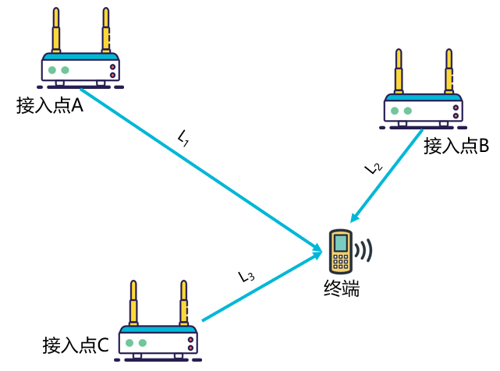
图2.1 几何测距室内定位模型示例
Fig. 2.1 Example of geometry-based ranging indoor localization model
具体而言，几何测距室内定位模型通过利用无线信号的传播特性及数学计算实现对室内终端设备的定位。在一些成熟的室内定位系统中，其定位精度较高，但其需要带有测量及计算功能的硬件支持且依赖严格的时钟同步，而且在室内环境中的NLOS条件及多径效应的影响下，这类室内定位模型的误差巨大。因此，在复杂室内环境下，其定位精度容易受到环境因素影响，从而限制了该类方法在大规模复杂室内环境中的应用。

2.3.2 几何测角室内定位模型
几何测角室内定位模型通过测量终端设备的无线信号到达AP的入射方向来定位，通常在AP处采用天线阵列来接收无线信号，并通过测量不同天线间的相位差或时间差估计信号的到达角（Angle of Arrival，AoA）以实现室内定位。
在基于AoA测量的方法中，模型通过测量无线信号从终端设备传播到AP时的到达方向，从而获得终端设备相对于接入点的方向角^{[54]}。当AP的位置坐标已知时，利用多个AP测量到的AoA即可通过几何运算求解确定终端设备的位置。假设室内环境中存在$N$个AP，其坐标分别为$\left(X_{i},Y_{i}\right)$，终端设备的位置为$\left(x,y\right)$，对于第$i$个AP，测得的无线信号到达角为$θ_{i}$，则终端设备与接入点之间满足如公式（2.5）所示的几何关系：
$\tan\left(θ_{i}\right)=\frac{y-Y_{i}}{x-X_{i}}$ （2.5）
据此可建立方程组，如公式（2.6）所示：
$\left\{\begin{aligned}\tan\left(θ_{1}\right)=\frac{y-Y_{1}}{x-X_{1}} \\ \tan\left(θ_{2}\right)=\frac{y-Y_{2}}{x-X_{2}} \\ ⋯ \\ \tan\left(θ_{N}\right)=\frac{y-Y_{N}}{x-X_{N}}\end{aligned}\right.$ （2.6）
通过求解上述方程组即可得到终端设备的位置信息。在实际应用中，至少两个AP能够测量到AoA时，理论上即可通过几何测角方法确定终端设备的位置。
图2.2展示了几何测角室内定位模型的一个示例。在该类模型中，多个AP通过测量来自终端设备的AoA，并根据各AP的位置信息构建几何关系。不同AP测量到的信号方向线相交于某一点，该交点即为终端设备的估计位置。
具体而言，几何测角室内定位模型通过测量无线信号传播方向并利用几何关系实现对终端设备的定位。该方法能够在较少接入点数量的情况下实现较高精度的定位，然而，在室内环境中，由于信号反射、多径传播以及NLOS等因素的影响，AoA的测量结果容易产生偏差，从而影响室内定位精度。此外，该方法通常需要配备天线阵列等专用硬件设备，因此部署成本较高，在大规模应用受到一定的限制。

2.3.3 位置指纹室内定位模型
位置指纹室内定位模型是目前室内定位研究中应用最广泛的方法之一^{[10]}。该类方法利用不同位置处无线信号特征的差异性，将无线信号特征作为位置的“指纹”，并通过匹配实时测量信号与指纹数据库中的历史数据来估计终端设备的位置。与几何测距和几何测角定位方法不同，位置指纹方法不依赖精确的信号传播时间或角度测量，而是通过学习无线信号特征与空间位置之间的映射关系来实现定位，因此在复杂室内环境中具有较好的鲁棒性。
位置指纹定位方法通常利用无线接收信号强度作为主要特征信息。在室内环境中，不同位置接收到的无线信号强度分布通常具有一定差异，因此可以利用这些信号特征来区分不同位置。基于这一特点，位置指纹定位方法通常分为两个阶段：离线阶段和在线阶段。在离线阶段，需要在室内环境中预先选取多个参考点（Reference Point，RP），并在每个参考点采集来自多个AP的无线信号接收强度信息。
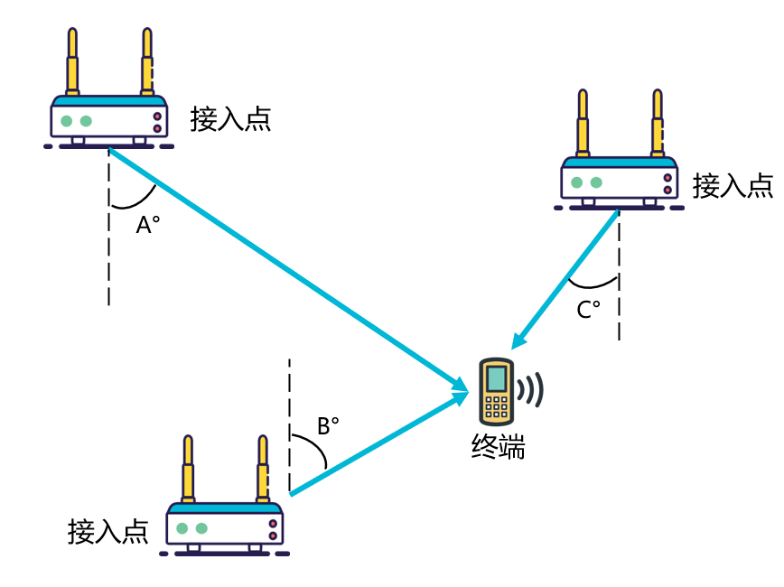
图2.2 几何测角室内定位模型示例
Fig. 2.2 Example of geometry-based angle-measurement indoor localization model
假设在室内环境中存在$K$个接入点，采集到的RSS信号可表示为一个$K$维向量，如公式（2.7）所示：
$$fp_{i}=\{rss_{i}^{1},rss_{i}^{2},⋯,rss_{i}^{K}\}$$
其中，$rss_{i}^{j}$表示在参考点$r_{i}$处测量到来自第$j$个接入点的接收信号强度。将RSS信号特征与对应的位置信息关联起来即可构建位置指纹数据库。假设室内环境中共有$L$个参考点，则位置指纹数据库可表示为$ϑ=\{\left(fp_{i},r_{i}\right)\}_{i=1}^{L}$，这里$r_{i}$表示参考点的位置信息，通常包括空间坐标信息、建筑物信息和楼层信息等。通过位置指纹数据库构建位置指纹到具体位置的映射函数，即可将RSS特征映射为对应的位置信息，从而实现对终端设备的室内定位。在在线阶段，终端设备在未知位置采集当前环境中的RSS信号向量，并将其与指纹数据库中的数据进行最佳匹配，从而估计终端设备的位置信息。图2.3给出了位置指纹室内定位模型的示例。首先在离线阶段通过采集多个参考点的RSS数据构建位置指纹数据库，在在线阶段，终端设备采集当前接收信号强度信息，并通过与数据库中的指纹信息进行最佳匹配，从而得到终端设备的定位信息。
具体而言，位置指纹室内定位模型能够有效利用无线信号在空间中的分布特征，在无需额外硬件设备的情况下实现较高精度的室内定位。此外，该方法可以直接利用现有WiFi网络基础设施，因此具有部署成本低、适用范围广等优点。然而，该方法在实际应用中仍然存在一些挑战。例如，离线阶段需要进行大量RSS数据采集，构建指纹数据库的成本较高；同时，室内环境中的人员移动、设备变化以及环境结构变化等因素都会导致RSS信号分布发生变化，从而影响定位精度。因此，针对RSS位置指纹数据维度高、信号稀疏以及不同位置指纹相似度高等问题，本文进一步研究基于深度学习的室内定位方法，通过构建高效的特征提取模型以提升室内定位精度。
不同类型的室内定位方法在定位精度、部署成本以及环境适用性等方面各有优劣。其中，几何定位方法在理想条件下定位精度较高，但对硬件和环境要求较为严格；而位置指纹方法虽然具有较好的环境适应性，但其性能依赖于指纹数据质量。因此，在复杂的密集WiFi室内环境中，单一方法往往难以满足高精度室内定位的需求，需要结合先进的特征建模技术进行改进。

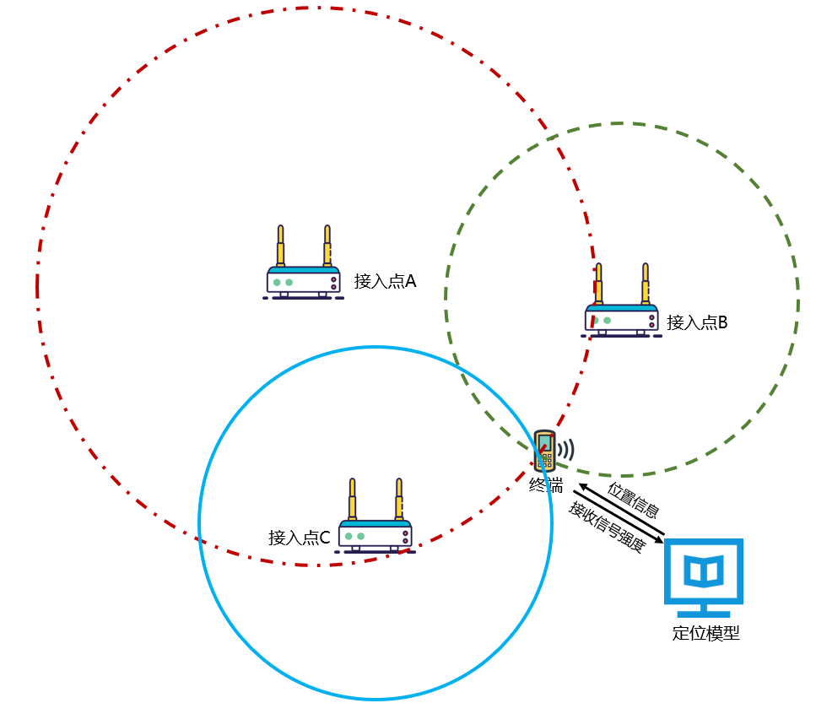
图2.3 位置指纹室内定位模型示例
Fig. 2.3 Example of location fingerprinting indoor localization model

2.4 本章小结
本章对密集WiFi网络、室内定位领域中的基本概念、室内定位问题的定义以及常见的三类定位模型包括几何测距室内定位模型、几何测角室内定位模型以及位置指纹室内定位模型进行了介绍。首先介绍了密集WiFi网络和接收信号强度位置指纹的概念，并阐述了基于接收信号强度位置指纹室内定位问题定义。此外，还介绍了几何测距室内定位模型，该类模型通过测量终端设备与多个AP之间的信号传播时间或时间差等信息来估计终端设备与AP间的距离，并利用几何关系求解终端位置，典型方法包括基于ToA和TDoA的定位方法。该类方法在理想环境下能够获得较高的室内定位精度，但通常需要严格的时钟同步和专用硬件支持，且在复杂室内环境中容易受到非视距传播和多径效应的影响。随后介绍了几何测角定位模型，该类模型通过测量无线信号到达AP的AoA，并结合多个AP的角度信息进行定位，但通常需要部署天线阵列等专用设备，系统实现复杂，同时在多径效应下角度测量容易产生误差。最后介绍了位置指纹定位模型，该类模型通过建立无线信号特征与位置信息之间的映射关系实现室内定位，能够直接利用现有无线网络基础设施，在复杂室内环境中具有较好的适应性，因此成为当前研究中应用最广泛的方法之一。然而，该方法仍面临RSS信号波动和环境变化带来的定位精度下降问题。基于此，本文将重点研究基于RSS位置指纹的室内定位方法，并利用深度学习模型进一步提升室内定位模型的精度与鲁棒性。

第3章 基于编码器-解码器驱动的自适应多尺度卷积神经网络室内定位模型
本章提出了对稀疏RSS位置指纹数据中的冗余信息进行过滤并有效区分相似RSS位置指纹的室内定位模型。该方法考虑了室内环境中墙体遮挡等因素造成的稀疏RSS位置指纹数据问题和因参考点接近而引起的相似RSS位置指纹问题，并在流行的室内定位数据集上进行实验评估，结果表明本章的方法优于主流定位模型，这为解决密集WiFi网络条件下的室内定位问题提供了一个更有效更稳健的解决方案。

3.1 引言
近年来，随着移动互联网、物联网的快速发展，基于位置的服务（Location-Based Services，LBS）在日常生活中的应用越来越广泛，例如室内导航、位置感知推荐以及智慧医疗等场景均对高精度的位置服务提出了更高的要求^{[9][55]}。在室外环境中，可以通过基于卫星的GNSS（包括GPS、北斗和GLONASS等）实现稳定的精确位置信息。然而，在室内环境中，由于建筑物墙壁、家具等障碍物以及人员移动等因素的影响，卫星信号在传播过程中会发生严重衰减，导致基于GNSS的定位方法难以满足室内定位的需求。而基于无线信号的室内定位技术，如WiFi、蓝牙和Zigbee等由于能在室内环境中在室内提供了更可靠的无线信号接入，从而成为了当前室内定位研究中的主要方向^{[49]}。其中，WiFi凭借其在公共场所以及家庭环境中的广泛部署，无需额外的硬件投入即可实现室内定位功能，从而在众多技术路线中脱颖而出，为构建高精度的室内定位模型提供了重要的技术支撑。
在各种基于WiFi的室内定位方法中，当前的研究主要集中在两种技术路线上：（1）基于几何测量的方法，以及（2）基于WiFi位置指纹的方法。基于几何的室内定位方法主要通过测量到达时间、到达角度以及到达时间差等参数并结合几何关系来估计室内位置。然而，这些几何信息的测量需要专业的测量设备，如到达时间和到达时间差需要严格的时间同步，到达角度需要依赖天线阵列。在复杂室内环境中，由于多径效应、非视距传播等因素的影响，测量到的参数误差较大，导致室内定位性能不佳。因此，这类方法难以在现实室内环境中大规模部署^{[56]}。相比之下，基于WiFi位置指纹的方法则无需专业的定位参数测量设备，成为了室内定位领域的主流研究方法之一。该方法利用WiFi信号在室内空间中的分布差异性，将室内不同位置上的WiFi信号特征作为该位置的“指纹”，并建立位置指纹和空间位置之间的映射关系实现室内定位。位置指纹通常由测量的信道状态信息（Channel State Information，CSI）或RSS值构成。CSI能够提供更加精细的信道信息，包括子载波的幅度和相位信息，理论上能够实现更高的室内定位精度，但获取CSI依赖于物理层的同相和正交样本数据，这对设备的硬件提出了更高的要求，限制了其在通用终端设备中的应用^{[57]}。RSS则可以直接由大多数WiFi设备直接测量得到，其获取相对于CSI更加容易，因此基于RSS位置指纹的室内定位方法在实际应用中更具优势。在基于RSS位置指纹的室内定位方法中，位置指纹数据库是重要的组成部分，它是通过在离线阶段收集来自多个AP在不同测量位置的RSS值来构建的。而在在线定位阶段，将实时收集到的RSS向量与位置指纹数据库中的指纹数据进行最佳匹配，从而估计设备所在的室内位置。
近年来，随着深度学习技术的快速发展，也催生了大量使用深度学习方法的室内定位方法^{[9][10][58]}。相比于传统机器学习方法，深度神经网络所具备的强大的特征提取和泛化能力，已被证明在室内定位领域具有显著优势。在具有密集WiFi网络条件的多建筑物、多楼层的复杂室内环境中，RSS位置指纹数据往往呈现出复杂且不稳定的特性。在RP采集到的RSS位置指纹往往无法同时接收到所有接入点的信号，导致其存在大量接入点信号缺失的问题，形成了稀疏的RSS位置指纹。这种稀疏性使得室内定位模型在训练过程中难以学习到有效的位置指纹特征表示。此外，在密集WiFi网络条件下，多个接入点的覆盖区域往往存在重叠，不同空间位置之间的WiFi信号分布差异较小，这意味着相邻或相似的位置（例如处于不同楼层但坐标相同的位置）可能会产生相似的RSS位置指纹，尤其是会给依赖局部感受野特征提取的卷积神经网络的正确判别带来了巨大的挑战。针对这些问题，本章提出了一种基于编码器-解码器结构驱动的自适应多尺度卷积神经网络的室内定位模型—EDAMLoc。该模型首先利用编码器-解码器结构对RSS位置指纹进行特征增强和过滤。在此基础上，引入自适应多尺度特征提取机制，提升模型辨别相似位置指纹的能力，从而在室内环境中实现高精度且鲁棒的室内定位。本章的主要研究内容如下：
（1）本章提出了一种基于RSS位置指纹的创新性的室内定位模型，该模型能够有效地预测室内环境中的定位信息，例如建筑物，楼层和位置坐标等。它采用了编码器-解码器驱动的多尺度自适应融合网络，能够在密集WiFi网络条件下实现高精度且鲁棒的室内定位。
（2）本章提出了编码器-解码器结构，有效地过滤了稀疏RSS位置指纹中的冗余信息，同时增强了其中有价值的RSS位置指纹特征。此外，本章创建了一个自适应多尺度特征融合模块，其同时捕获RSS位置指纹的局部特征和全局特征的交互信息，并选择性的融合跨尺度的特征，提升了模型的室内定位精度。
（3）本章对所提出的室内定位模型EDAMLoc在两个室内定位领域广泛应用的数据集上与主流的定位模型进行了对比实验，实验结果表明，所提模型均具有最优的性能，表明其能够有效地提升密集WiFi网络条件下的室内定位精度。

3.2 文献综述

3.2.1 编码器-解码器
编码器-解码器结构是序列建模和多模态学习中使用最多的深度学习结构之一，其基本思想是利用解码器结构将模型的输入数据压缩映射为高层次的中间语义表示，再由解码器根据中间语义表示生成输出内容，具有良好的通用性与拓展性。近年来，编码器-解码器结构在自然语言处理、计算机视觉及计算机网络等领域得到了广泛的研究和应用。在自然语言处理领域，该结构被广泛应用于机器翻译、文本摘要及对话系统等任务；在计算机视觉领域，编码器–解码器结构被用于图像分割、目标检测及图像重建等任务；在计算机网络领域，该结构则被用于流量预测、异常检测等任务。
以Transformer为代表的模型的提出，使得编码器-解码器结构在建模长程依赖关系方面取得了显著的突破。近年来，大量研究基于Transformer对编码器-解码器结构进行了改进。Liu等人^{[59]}提示基于注意力机制的编码器-解码器结构以建模数据中的长程依赖关系，从而显著提高了多种视觉任务的性能；Xie等人^{[60]}提出一种Transformer编码器与轻量级MLP解码器相结合的结构，显著提升了视觉语义分割的性能；Yan等人^{[61]}提出了一种基于编码器-解码器的目标跟踪框架，将目标跟踪转化为端到端的边界框问题，实现了实时且高精度的目标跟踪效果；Stooke等人^{[62]}提出了编码器主导的语音识别架构，在编码阶段直接完成序列的对齐，从而显著减少了解码阶段的计算量，实现了接近最先进方法的性能；Peng等人^{[63]}构建了一种融合空间关系与时间动态信息的编码器解码器结构用于网络流量预测任务，提升了模型对复杂时空依赖关系的建模能力；Shao等人^{[64]}提出了一种非对称的编码器-解码器结构，通过共享编码器并设计了两个不同的解码器分别处理和生成任务，从而提升了模型在多种自然语言处理任务上的性能。编码器–解码器结构凭借其良好的特征表示能力、灵活的结构设计以及对多种任务的适应性，成为深度学习中最重要的模型设计范式之一，并在计算机视觉、自然语言处理以及计算机网络等多个领域中发挥了重要作用。

3.2.2 多尺度卷积神经网络
多尺度卷积神经网络旨在通过在不同的尺度上对数据进行特征提取与建模，从而提升深度学习模型对复杂数据结构的表达能力。多尺度卷积神经网络通过引入不同感受野的卷积核或多层次特征融合结构，使模型能够同时捕获局部细节信息与全局上下文信息，在计算机视觉、时间序列处理及遥感图像等领域得到了广泛的研究与应用。
近年来，多尺度卷积结构被广泛的用来增强传统卷积神经网络的特征表达能力。Wu等人^{[65]}提出了一种多尺度低频记忆网络，通过在不同尺度上建模低频信息，有效保留了数据中的全局结构特征，从而提升了卷积神经网络对全局结构的表达能力；Tian等人^{[66]}提出了一种多尺度空洞卷积神经网络，通过引入具有不同空洞率的卷积层以捕获不同尺度的几何特征，提升了3D形状的细粒度分类性能；Zhou等人^{[67]}提出了一种基于多尺度空洞金字塔结构的卷积神经网络，融合了不同尺度的序列特征，增强了模型对长程依赖关系的建模能力，从而提升了时间序列预测的准确率；Fan等人^{[68]}提出了一种多尺度特征卷积网络，通过融合不同分辨率遥感图像的特征，实现了对复杂地形的高精度识别。此外，一些研究结合多尺度卷积和其他深度学习模型进一步提升了模型的性能和特征表达能力，Yuan等人^{[69]}提出了一种多尺度卷积与Transformer相结合的神经网络，通过多尺度卷积模块捕获局部空间信息，并利用Transformer建模全局语义关系，从而在遥感道路提取任务中取得了优于现有方法的性能。类似地，多尺度卷积结构还可以与RNN或LSTM相结合，以同时建模空间与时间维度上的多尺度特征，在时空数据分析任务中展现出良好的效果。多尺度卷积神经网络通过多尺度特征提取、空洞卷积扩展感受野以及多层次特征融合等技术，显著提升了深度学习模型对复杂数据结构信息的表达建模能力。

3.2.3 基于深度学习的室内定位模型
近年来，随着深度学习的快速发展，大量的研究者提出了多种基于深度学习的室内定位模型以提高WiFi位置指纹室内定位的精度和鲁棒性。相比传统机器学习方法，深度学习模型能够从高维、非线性且带有噪声的RSS位置指纹数据中提取多层次特征表示，从而更有效地刻画位置指纹与空间位置之间的复杂映射关系。此外，深度学习模型具备良好的端到端学习能力，可以将特征提取与位置估计在同一框架中进行优化，这使其在多建筑物、多楼层的复杂室内环境中表现出更强的适应能力。
在室内环境中，人群移动、障碍物遮挡等因素会影响WiFi信号的传播，导致在参考点处收集到的RSS值并不不稳定。为了解决这个问题，Wang等人^{[10]}提出了一种位置映射网络，利用图神经网络在相邻的接入点之间建立稳定的特征关系，并将其与接入点选择策略相结合。进一步地，为了解决RSS的时变性及位置指纹的稀疏性而引起的模型性能波动的问题，Ayinla等人^{[70]}提出了一种集成堆叠自编码器、注意力机制和LSTM的室内定位模型，通过学习WiFi信号的时变特征，提升了室内定位模型的鲁棒性。Song等人^{[9]}提出了一种结合卷积神经网络和堆叠自编码器的室内定位模型来提取RSS位置指纹的特征，从而实现了多建筑物、多楼层环境下的室内定位。Lukman等人^{[71]}提出了一种将批量归一化操作引入深度神经网络每一层的室内定位模型，进一步提升了室内定位模型的性能稳定性。考虑到不同环境下的不同室内定位子任务（如建筑物定位、楼层定位等），Cha等人^{[72]}提出了一种融合分层辅助信息的室内定位方法，通过利用建筑物和楼层等层次信息联合学习，从而实现同时预测建筑物、楼层以及二维坐标位置。此外，一些研究还通过改进指纹数据库构建方法和信号特征建模提高定位性能，Assefa等人^{[73]}将多分辨率数据处理和众包样本相融合，从而提高了室内定位模型在大规模室内环境中定位的效率和可扩展性。以上方法大多为针对计算资源充足的设备而设计的，而在计算资源受限的设备上，则需要更加轻量级的室内定位模型。为此，Neupane等人^{[74]}提出了一种结合预处理技术的轻量级卷积神经网络模型，能够在边缘设备上实现有效地室内定位。Kargar等人^{[43]}将预处理技术与卷积自编码器结构相结合，提升了模型在资源受限环境中的实际应用能力。

3.3 系统模型
为了在复杂室内环境中实现高精度且具有鲁棒性的室内定位，提出了基于编码器-解码器结构驱动的自适应多尺度卷积神经网络的室内定位模型（Encoder-Decoder driven Adaptive Multiscale-CNN Based Indoor Localization，EDAMLoc）。在离线阶段，采集得到的接收信号强度位置指纹数据库作为模型得输入数据。首先，针对稀疏接收信号强度位置指纹，引入接收信号强度稀疏特征增强模块 (RSS-FE)，以提升模型对位置指纹数据得特征表达能力。随后，不同尺度的指纹特征则由接收信号强度自适应多尺度特征捕获模块 (RAM-FC) 进行处理，提取并融合其多尺度空间信息。最终，模型学习到接收信号强度位置指纹与室内位置之间的非线性映射关系，得到一个适用于室内定位的室内定位模型。模型的总体结构如图3.1所示。
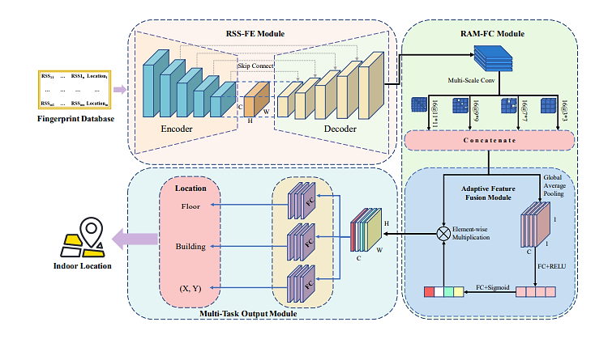
图3.1 EDAMLoc模型总体结构图
Fig. 3.1 The overall structure of EDAMLoc

3.3.1 稀疏RSS位置指纹特征增强模块
在复杂室内环境中，无线信号的传播往往会受到复杂因素的影响，如墙体遮挡、室内建筑结构多样性以及人群的流动等。这些因素会导致无线接入点发射的信号在传播的过程中发生衰减、反射、多径效应等现象，从而使得终端接收到的RSS难以稳定的测量。尤其是在实际部署中，由于硬件条件和环境的约束，终端通常无法从部署在室内环境中的接入点获取完整的、连续的RSS测量值，进而在位置指纹数据库中产生大量的稀疏位置指纹。这种稀疏性不仅降低了位置指纹数据库的整体质量，而且给室内定位模型的位置指纹特征建模和室内位置预测推断产生了不利影响。为了实现高精度的室内定位，如何有效地处理稀疏位置指纹则成为了关键问题之一。一方面，室内定位模型需要尽可能去除位置指纹数据中由信号缺失及测量噪声而引入的无效信息，以降低其对模型训练和预测带来的干扰；另一方面，还应充分挖掘并增强位置指纹中有限可用的位置指纹判别性特征，使室内定位模型能够更加关注稀疏位置指纹中的关键信息，从而提升模型的室内定位性能。为此，本章旨在通过特征增强机制，减少无效信息的干扰并增强判别性特征，从而提升稀疏RSS位置指纹的表达能力。近年来，编码器-解码器结构已被广泛应用于自然语言处理、计算机视觉和时间序列处理等各个领域^{[77][78]}。灵活地定制编码器-解码器结构能够满足不同的任务需求，从而去除不可用信息并增强可用特征。具体来说，本章构建了一种基于编码器-解码器结构的稀疏RSS位置指纹特征增强模块（RSS Sparse Feature Enhancement Module，RSS-FE），其结构如图1中的RSS-FE模块所示。该结构通过“压缩-重构”的方式，对原始位置指纹数据进行去噪和特征增强。在编码器部分，采用3×3大小的卷积核对输入的位置指纹特征进行逐层压缩。较小的卷积核可以提取更多局部特征。这些卷积层中的卷积核数量逐渐减少，可以将指纹特征压缩到更小的维度。这种结构不仅去除了位置指纹中大量无用信息，而且还通过多层卷积压缩并保留了位置指纹中的重要特征信息。其计算过程如公式（3.1）所示：
$Z^{\left(l\right)}=σ\left({\text{Conv}}_{3×3}^{\left(l\right)}\left(Z^{\left(l-1\right)}\right)\right), l=1,2,…,L$ （3.1）
其中，$Z^{\left(0\right)}=X∈R^{H×W×C}$表示输入数据的向量表示，$σ\left(⋅\right)$表示ReLU激活函数，$L$表示解码器层的层数。由编码器得到的中间特征表示如公式（3.2）所示：
$F_{enc}=Z^{\left(L\right)}$ （3.2）
与编码器不同，解码器专注于最大化利用编码器生成的中间特征信息。更大的卷积核具有更大的感受野，能够捕获更广泛的位置指纹特征交互信息，从而更有效地重构特征维度。因此，EDAMLoc模型在解码器的卷积层中使用 5 × 5 的卷积核，将中间特征维度重塑回输入数据的维度。具体过程如公式（3.3）所示：
$Z^{'\left(l\right)}=σ\left({\text{Conv}}_{5×5}^{\left(l\right)}\left(Z^{'\left(l-1\right)}\right)\right), l=1,2,…,L$ （3.3）
其中，$Z^{'\left(0\right)}=F_{enc}$。最终，解码器结构的输出如公式（3.4）所示：
$F_{dec}=Z^{'\left(L\right)}$ （3.4）
RSS-FE模块通过编码器-解码器结构实现了对稀疏RSS位置指纹数据的有效去噪与特征增强，在抑制噪声干扰的同时增强了判别性特征。具体实现代码如算法3.1所示。
算法3.1：稀疏RSS位置指纹特征增强模块
Algorithm 3.1 RSS Sparse Feature Enhancement Module
输入：原始RSS位置指纹指纹特征$X∈R^{H×W×C}$
输出：增强后的RSS位置指纹特征$F_{dec}$
初始化编码器的输入特征$Z^{\left(0\right)}=X∈R^{H×W×C}$
for $l=1,2,…,L$ do
$Z^{\left(l\right)}=σ\left({\text{Conv}}_{3×3}^{\left(l\right)}\left(Z^{\left(l-1\right)}\right)\right)$
end for
获取编码器的输出特征$F_{enc}=Z^{\left(L\right)}$
for $l=1,2,…,L$ do
$Z^{'\left(l\right)}=σ\left({\text{Conv}}_{5×5}^{\left(l\right)}\left(Z^{'\left(l-1\right)}\right)\right)$
end for
获取解码器输出特征$F_{dec}=Z^{'\left(L\right)}$
return $F_{dec}$

3.3.2 RSS位置指纹自适应多尺度特征提取模块
在密集WiFi网络环境中，室内相邻或空间结构相似的位置往往会产生高度相似的RSS位置指纹。例如，在多层建筑环境中，处于不同楼层但处于相同平面坐标的位置，其周围无线接入点的分布及传播环境具有较强的相似性，从而导致对应的RSS位置指纹在局部特征层面上难以区分。这一问题说明，位置指纹的判别性特征并非集中在单一尺度中，而是分布在不同尺度及全局空间上下文特征信息中。然而，传统卷积神经网络室内定位模型（如CNNLoc等）通常采用固定感受野的卷积核进行特征提取，模型只能关注单一尺度的特征信息，难以对不同尺度的特征差异进行建模。当位置指纹的判别行特征分布在不同尺度中时，这些模型就难以充分捕获位置指纹特征的差异。虽然一些模型通过堆叠更多的卷积层或引入特征融合机制来扩大模型的感受野以提取多尺度信息，但是这样的设计往往会显著增加模型的参数量和计算复杂度，不利于模型在实际室内定位任务场景中的部署。为此，本章引入了一种自适应多尺度特征提取模块（RSS Adaptive Multiscale Feature Capturing，RAM-FC），其结构如图1中的RAM-FC模块所示。该模块通过在同一层级内并行地采用不同尺度的卷积核，对RSS位置指纹特征进行自适应多尺度建模，从而能够同时捕获局部细节特征与更大尺度的上下文信息。通过这种方式，模型在不显著增加计算开销的情况下增强了对相邻及相似位置的区分能力，为提高室内定位精度提供了更加具有判别性的位置指纹特征信息。
RAM-FC使用多个不同大小的卷积核，在多条卷积路径中并行捕获位置指纹的特征。其利用小卷积核对小尺度范围内的特征更加敏感，利用大卷积核捕获大尺度范围内特征，从而有效地区分相似的RSS位置指纹。具体来说，定义D个不同大小的卷积核，记为$K=\left[k_{1},k_{2},k_{3},…,k_{D}\right]$，对于每一个卷积尺度$n ∈K$，其特征提取过程如公式（3.5）所示：
$F_{n×n}=f\left(Conv_{n×n}\left(F_{dec}\right)\right), n ∈K$ （3.5）
其中，$F_{dec}$为RSS-FE模块输出的特征增强表示。随后，将各个卷积尺度的特征在通道维度进行融合，如公式（3.6）所示：
$T_{cat}=BN\left(F_{k_{1}×k_{1}}\right)⊕BN\left(F_{k_{2}×k_{2}}\right)⊕⋯⊕BN\left(F_{k_{D}×k_{D}}\right)$ （3.6）
其中，$⊕$表示连接操作，$BN\left(⋅\right)$表示批次归一化操作。
此外，每个接入点对室内定位结果的影响各不相同，也就是说，不同的位置指纹特征通道中包含的可用特征信息并不均衡。为此，本章引入基于通道注意力机制的自适应特征融合模块（Adaptive Feature Fusion,，AFF），对多尺度特征进行加权建模。注意力机制旨在模仿人类的注意力行为，目前已被广泛应用于包括计算机视觉和自然语言处理在内的各个领域^{[41]}。模型利用注意力机制重新分配不同通道的权重，使模型能够关注更重要的特征通道，从而提高模型的室内定位性能。图1所示的自适应特征融合模块（AFF）展示了模型使用的注意力模块。它包含一个全局平均池化层，用于将输入的特征通道压缩成标量值，之后是两个全连接层，用于重新分配每个通道的重要性。最后，将这些权重与其对应的通道相乘，得到一个加权特征图，该特征图可以有效地区分不同接入点的重要性。自适应特征融合模块的计算过程如公式（3.7）所示：
$Ψ=σ^{'}\left(FC\left(σ\left(FC\left(GAP\left(T_{cat}\right)\right)\right)\right)\right)⊗T_{cat}$ （3.7）
其中，$FC\left(⋅\right)$表示全连接层，$GAP\left(⋅\right)$表示全局池化操作，$σ\left(⋅\right)$和$σ^{'}\left(⋅\right)$分别表示ReLU和Sigmoid激活函数，$⊗$表示逐通道加权操作。
综上所述，RAM-FC模块通过多尺度特征提取与自适应特征融合机制，不仅实现了对位置指纹特征的多尺度提取，而且针对不同接入点的重要性进行了区分，使模型更加关注对室内定位任务更加重要的特征通道，为后续室内位置的预测提供了更具有判别性的位置指纹特征信息。RAM-FC模块具体实现代码如算法3.2所示。
算法3.2：RSS位置指纹自适应多尺度特征提取模块
Algorithm 3.2 RSS Adaptive Multi-scale Feature Capture Module
输入：解码器输出的RSS指纹特征$F_{dec}$
输出：自适应融合位置指纹多尺度特征的信息表示$Ψ$
定义卷积核集合$K=\left[k_{1},k_{2},k_{3},…,k_{D}\right]$
for $n ∈K$ do
使用$n×n$的卷积核提取位置指纹特征$F_{n×n}=f\left(Conv_{n×n}\left(F_{dec}\right)\right)$
end for
将所有卷积路径的特征在通道维度进行拼接
$T_{cat}=BN\left(F_{k_{1}×k_{1}}\right)⊕BN\left(F_{k_{2}×k_{2}}\right)⊕⋯⊕BN\left(F_{k_{D}×k_{D}}\right)$
对融合的特征进行全局平均池化操作$Z=GAP\left(T_{cat}\right)$
通过全连接层学习通道权重
$$S=σ\left(FC\left(Z\right)\right),W=σ^{'}\left(FC\left(S\right)\right)$$
对融合特征的通道进行加权$Ψ=W⊗T_{cat}$
return $Ψ$

3.3.3 自适应多任务输出模块
为适应不同室内定位数据集的不同定位任务需求，本文设计了灵活的多任务输出结构（Adaptive Multi-task Output Module）。所有输出分支共享提取到的统一位置指纹特征表示，实现对不同室内定位子任务的协同优化。
针对不同的室内定位任务，模型为各室内定位子任务设计不同的输出分支，所有这些分支都利用相同的位置指纹特征进行预测。例如，在UJIIndoorLoc数据集^{[75]}中，定位任务包括三个定位子任务：空间坐标定位、楼层定位以及建筑物定位，因此模型相应需要三个输出分支；而在Tampere数据集^{[76]}中，仅有两个定位子任务：空间坐标定位与楼层定位，因此模型只需要两个输出分支。每个输出分支均由独立的全连接层构成，用于完成对应的室内定位子任务。该模块具有良好的可扩展性，可根据不同室内定位场景灵活调整输出分支数量，无需对整体模型结构进行大规模修改，为复杂多任务室内定位问题提供了统一的输出框架，其结构如图1中的多任务输出模块所示。

3.4 实验结果及分析
本节通过在公开WiFi位置指纹数据集上的对比实验，对本章提出的EDAMLoc模型的性能进行系统评估，并与多种主流室内定位方法进行比较分析，以验证模型在定位精度与鲁棒性方面的优势。所有实验均在配备两块NVIDIA 4090 GPU的设备上完成。

3.4.1实验设计
本小节将介绍实验所用到的数据集以及对比算法，同时设置实验涉及到的相关参数以及介绍算法的评价指标。
（1）数据集
实验中使用两个公开且被广泛使用的WiFi位置指纹数据集，以评估所提模型在不同室内环境下的定位性能和泛化能力，即UJIIndoorLoc数据集和Tampere数据集。两个数据集在室内环境复杂度、数据规模以及定位任务设置等方面具有一定差异，能够从多个维度对模型的性能进行全面验证。UJIIndoorLoc数据集是一个由西班牙Universitat Jaume I和Universitat Politècnica de València的研究团队在大学校园内联合采集的最常用的室内定位领域的数据集之一。Tampere数据集是由芬兰Tampere University的研究团队在一栋教学楼中采集的常用室内定位数据集，同样是室内定位研究中常用的数据集之一。数据集的基本统计情况见表3.1。
表3.1 数据集基本统计情况
Table 3.1 Statistics of two indoor localization datasets
Number of | UJIIndoorLoc | Tampere
Training Data | 19,937 | 697
Validation Data | 1,111 | 3,951
APs | 520 | 992
Buildings | 3 | 1
Floors | 4,5 | 5
其中，UJIIndoorLoc数据集采集自三栋具有不同楼层数的教学楼中，Tampere数据集采集自一栋五层教学楼中，数据集中的每条记录均包含在特定的参考点收集到的RSS位置指纹以及其对应的教学楼和楼层信息。UJIIndoorLoc数据集的空间分布情况如图3.2所示，Tampere数据集的空间分布情况如图3.3所示。
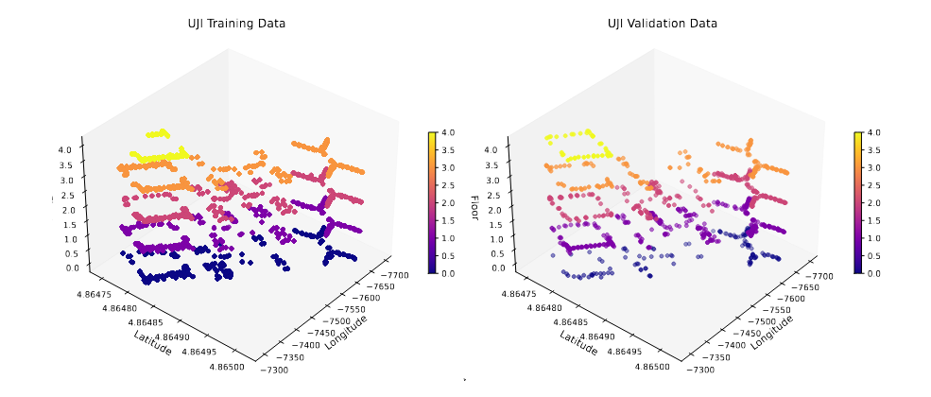
图3.2 UJIIndoorLoc数据集空间分布
Fig. 3.2 Spatial distribution of fingerprint in UJIIndoorLoc
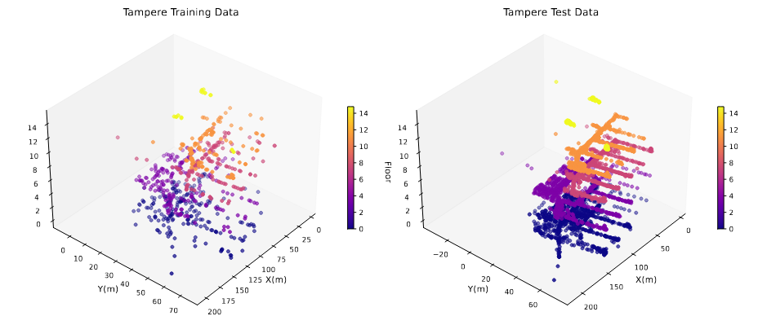
图3.3 Tampere数据集空间分布
Fig. 3.3 Spatial distribution of fingerprint in Tampere
（2）对比算法
为了解决基于WiFi位置指纹的室内定位问题，本实验评估了本章所提模型与多种具有代表性的室内定位方法比较的性能，即CNNLoc，HADNN，GNN，DNNBN，SALLoc，CRSS和CAE-CNNLoc，每种模型在解决室内定位问题时使用不同的方法：
CNNLoc^{[9]}：CNNLoc模型是一种基于卷积神经网络的室内定位方法，该方法利用卷积操作从RSS位置指纹数据中提取空间特征，并通过深度网络学习RSS与位置之间的非线性映射关系，从而实现对目标位置的预测。
HADNN^{[72]}：HADNN模型是一种层次化深度神经网络模型，通过引入辅助任务学习建筑和楼层等层级信息，使模型能够同时预测建筑物、楼层以及空间坐标位置。
GNN^{[10]}：GNN模型是一种基于图结构的定位方法，该模型通过构建RSS位置指纹之间的图结构关系，并利用图神经网络学习节点之间的空间依赖关系，
DNNBN^{[71]}：DNNBN模型是一种结合深度神经网络与批次归一化的室内定位模型，通过引入批次归一化层来稳定网络训练过程并加速模型收敛。
SALLoc^{[70]}：SALLoc模型是一种结合堆叠自编码器与注意力长短期记忆网络（Long Short-Term Memory，LSTM）的室内定位方法，该方法通过SAE 提取RSS位置指纹的低维特征表示，并利用注意力机制对时间序列特征进行建模。
CRSS^{[74]}：CRSS模型是一种基于RSS位置特征的室内定位方法，该方法通过对位置指纹数据进行特征建模并结合深度学习模型进行位置预测。
CAE-CNNLoc^{[43]}：CAE-CNNLoc模型是一种结合卷积自编码器与卷积神经网络的室内定位方法，其中卷积自编码器用于对原始RSS位置指纹数据进行特征压缩与去噪处理，而卷积神经网络则用于学习位置指纹特征与位置之间的映射关系。
（3）参数设置
使用TensorFlow2.4.0深度学习框架来训练和测试所提出的EDAMLoc模型，并在统一实验环境下对EDAMLoc模型的定位性能进行评估。针对UJIIndoorLoc和Tampere数据集上的不同室内定位任务，模型在输出层采用了不同的输出分支以适应不同的定位任务。模型训练了100个Epoch，每个输出分支均包含三个全连接层。这三个全连接层的节点数分别为128、64和32。在多任务学习框架下，不同输出分支通过共享RSS位置指纹特征与独立参数相结合的方式，实现了各室内定位子任务间的信息共享与差异化输出。此外，针对不同数据集的任务特点，本文对EDAMLoc模型的超参数进行了系统调优，以获得最优的定位性能，最优超参数配置如表3.2所示。在UJIIndoorLoc数据集上，由于包含建筑物定位、楼层定位以及坐标定位三个子任务，因此在损失函数设计中采用均匀加权策略（1/3, 1/3, 1/3）；而在Tampere数据集中，由于不涉及建筑物定位任务，因此对应损失权重设置为（1/3, 1/3, 0），从而提升模型在室内定位任务上的收敛效率。
表3.2 最优超参数设置
Table 3.2 The optimal hyperparameter settings
参数 | UJIIndoorLoc | Tampere
Learning Rate | 0.03 | 0.01
Optimizer | SGD | SGD
Dropout | 0.3 | 0.3
Batch Size | 128 | 128
Loss Weight | 1/3,1/3,1/3 | 1/3,1/3,0
（4）评价指标
为全面评估本章多提模型在不同室内定位任务中的性能，该实验使用定位准确率$Accuracy rate$表示室内定位模型定位建筑物和楼层的能力，准确率越高，说明该模型在定位建筑物和楼层上的能力越强，该评价指标主要针对室内定位任务中离散定位任务的性能评价，如公式（3.1）所示：
$Accuracy rate=\frac{N_{\text{correct}}}{N_{\text{total}}}×100\%,$ （3.1）
其中，$N_{\text{correct}}$表示模型正确预测楼层或建筑物的样本数量，$N_{\text{total}}$表示测试样本的总数。
实验同时采用了平均定位误差$Mean Localization Error\left(MLE\right)$以衡量模型的预测坐标和实际坐标之间的平均欧几里得距离，该评价指标主要针对室内定位任务中回归定位任务的性能评价，如公式（3.2）所示：
$MLE=\frac{1}{N}\sum_{i=1}^{N}{\sqrt{{\left(x_{i}-\hat{x_{i}}\right)}^{2}+{\left(y_{i}-\hat{y_{i}}\right)}^{2}}},$ （3.2）
其中，$\left(x_{i},y_{i}\right)$表示第$i$个参考点的实际坐标，$\left(\hat{x_{i}},\hat{y_{i}}\right)$表示模型预测的第$i$个参考点的预测坐标，$N$表示测试样本的总数。

3.4.2 实验结果分析
在本实验中，系统地评估了本章所提出的定位模型EDAMLoc与其他现有方法在不同数据集上的性能表现，并从多个角度验证了EDAMLoc模型各组成模块的有效性与整体设计的合理性。实验结果将在下文介绍，分别以定位准确率$Accuracy rate$，平均定位误差（Mean Localization Error，MLE）评价指标对模型的整体性能。此外，本实验还通过消融实验分析不同模块对模型性能的影响，同时通过参数敏感性分析探讨关键超参数对模型性能的影响。
实验一：首先，在UJIIndoorLoc数据集上评估EDAMLoc。与包括CNNLoc^{[9]}、HADNN^{[72]}、GNN^{[10]}、DNNBN^{[71]}等代表性模型的比较结果如表3.4所示。实现结果显示，本章所提的EDAMLoc模型在多个评价指标上均表现出优越的性能。其中，在建筑物定位任务中，EDAMLoc模型达到了100%的准确率，与当前的最优室内定位模型持平；在楼层定位任务中，模型达到了95.13%的准确率；在坐标定位任务中，EDAMLoc模型的MLE为9.31 m，为所有对比方法中的最优结果。与CNNLoc相比，尽管其在楼层定位任务上的准确率达到了96.03%，但其在坐标定位任务中，MLE达到了11.78m，明星高于EDAMLoc模型。这表明CNNLoc模型虽然在单一尺度特征提取上具有一定的优势，但在空间位置特征建模方面存在不足。此外，与其他主流室内定位模型相比，EDAMLoc在楼层定位任务和坐标定位任务上的性能均取得最佳成绩，说明其能够在分类定位任务和回归定位任务之间实现更优的性能平衡。综上所述，本章所提的室内定位模型EDAMLoc在UJIIndoorLoc数据集上展示了相比主流室内定位模型具有更高的室内定位精度。
表3.4 在UJIIndoorLoc数据集上的性能
Table 3.4 The results on UJIIndoorLoc
模型 | Floor Accuracy Rate（%） | Building Accuracy Rate（%） | MLE（m）
CNNLoc | 96.03 | 99.27 | 11.78
HADNN | 93.15 | 100 | 11.59
GNN | 94.15 | 100 | 9.61
DNNBN | 93.97 | 100 | 9.45
EDAMLoc | 95.14 | 100 | 9.31
在评估本章所提模型在不同室内环境中的泛化能力，在Tampere数据集上使用了与UJIIndoorLoc数据集相同的实验设置。由于Tampere只包括两个任务：楼层定位任务和坐标位置定位任务，因此对EDAMLoc模型的输出模块调整为两个分支，将建筑物定位任务的损失权重置为0。由于Tampere数据集中的训练样本较少，为防止模型过拟合，因此在训练过程中使用较小的学习率，即0.01。与UJIIndoorLoc数据集上相同，在Tampere数据集上，EDAMLoc与主流室内定位模型进行了性能比较，包括HADNN、SALLoc、CRSS和CAE-CNNLoc等，对比实验的结果如表3.5所示。结果显示，本章所提模型EDAMLoc在楼层定位任务中达到了95.30%的准确率，在坐标定位任务中，其MLE中获得了7.40 m。这一结果证明了EDAMLoc模型即使在训练样本稀疏的室内场景中，依然可以精准的建模RSS位置指纹和空间位置之间的复杂非线性映射关系，展现出EDAMLoc模型具有较强的鲁棒性和泛化能力。
表3.5 在Tampere数据集上的性能
Table 3.5 The results on Tampere
模型 | Floor Accuracy Rate（%） | MLE（m）
HADNN | 94.58 | 9.07
SALLoc | - | 9.52
CRSS | 91.32 | -
CAE-CNNLoc | 88.90 | 10.24
EDAMLoc | 95.30 | 7.40
实验二：为了进一步评估每个模块对模型性能的贡献，在UJIIndoorLoc上进行了消融实验，实验结果如表3.6所示。从实验结果来看，模型的各个模块均对模型性能产生了不同程度的影响。其中，当移除RSS-FE模块来增强稀疏位置指纹特征时，楼层定位任务的准确率降低了1.09%，坐标定位任务的MLE增加了2.47m。这主要是因为稀疏位置指纹中大量的噪声信息没有被有效去除，从而影响了后续位置指纹特征提取的质量。当从模型中移除RAM-FC模块，即不进行多尺度特征捕获时，模型性能下降最为明显，建筑物定位任务和楼层定位任务的准确率分别降低了3.6%和0.18%，坐标定位任务的MLE增加了5.42 m。这一结果表明多尺度特征提取是提升模型性能的关键因素，其能够有效捕获不同空间尺度下的位置指纹特征，从而区分相似位置指纹。此外，当AFF模块被移除时，模型失去了自适应融合多尺度特征的能力，实验的结果显示，楼层定位任务的准确率下降了1.62%，坐标定位任务的MLE增加了2.27 m。进一步分析实验结果发现，RAM-FC模块的移除对模型性能影响最大，这说明在复杂室内环境中，单一尺度的特征难以充分刻画RSS位置指纹的空间分布情况，而多尺度特征对于区分相似RSS位置指纹具有关键作用。同时，RSS-FE模块能够为后续多尺度特征提取提供更加稳定和高质量的输入数据。AFF模块虽然对性能提升幅度相对较小，但其在特征融合阶段能够有效突出关键特征。消融实验充分验证了所提的EDAMLoc模型中各组成模块的有效性与必要性。
表3.6 消融实验结果
Table 3.6 The results of the ablation study
方法 | Floor Accuracy Rate（%） | Building Accuracy Rate（%） | MLE（m）
w/o RSS-FE | 94.05 | 100 | 11.78
w/o RAM-FC | 91.54 | 99.82 | 14.73
w/o AFF | 93.52 | 100 | 11.58
EDAMLoc | 95.14 | 100 | 9.31
实验三：在深度学习模型中，超参数的选择对模型性能具有重要影响。为评估模型对超参数的敏感性，本实验分别分析了批量大小、学习率及卷积核组合对模型性能的影响。如图3.4（a）所示，在UJIIndoorLoc数据集上，模型在建筑物定位任务上的准确率和楼层定位任务上的准确率随着批量大小的增大先上升后下降。相比之下，坐标定位任务上的MLE则表现出先降低后升高的变化规律。模型在批量大小为128的情况下达到最佳性能，其中建筑物定位任务的准确率达到100%，楼层定位任务的准确率为95.14%，坐标定位的MLE为9.31m。在Tampere数据集上也观察到类似的变化趋势，如图3.4（b）所示，当批量大小设置为128时，也实现了最佳性能，楼层定位任务的准确率为95.30%，坐标定位任务的MLE为7.40 m。该实验结果表明，批量大小为128时，EDAMLoc模型达到最佳的室内定位精度，并且EDAMLoc模型对批量大小不敏感。在两个不同规模的数据集上均具有相同的最优批量大小，说明EDAMLoc模型具有良好的训练稳定性和泛化能力。
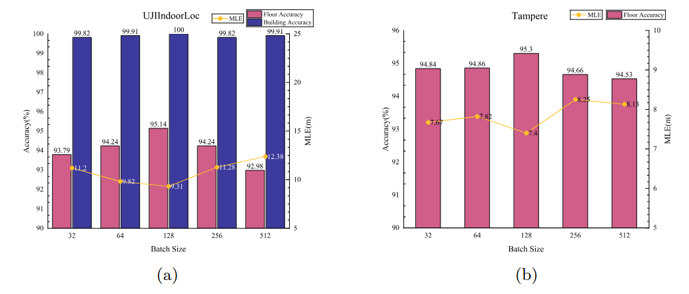
图3.4 不同批次大小对模型定位性能的影响
Fig. 3.4 Effect of various batch size
如图3.5所示，学习率对模型的性能具有一定的影响。从图3.5（a）可以看出，在UJIIndoorLoc数据集上，模型的楼层定位准确率随着学习率的增加呈现出先上升后下降的趋势，坐标定位任务上的MLE呈现出先降低后上升的变化规律，当学习率为0.03时模型的楼层定位准确率达到最高，同时MLE达到最小值，说明EDAMLoc模型在0.03的学习率下取得了最优的收敛性能。而在Tampere数据集上同样观察到了与UJIIndoorLoc数据集上相似的变化规律，但使性能达到最优的学习率为0.01，如图3.5（b）所示。对比模型在两个数据集上的结果可以看出，虽然最优学习率不同，但整体变化趋势一致，这一现象说明学习率对模型的性能具有一定的影响。在学习率较小时，模型每一步的参数更新步长较小，使模型性能能够稳定收敛。而在适中学习率范围内，模型能够更快逼近最优解。当学习率过大时，模型容易在最优解附近震荡甚至发散，从而导致模型的性能下降。
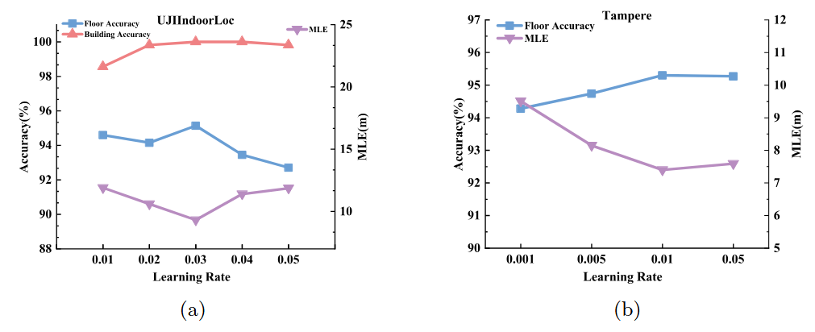
图3.5 不同学习率对模型定位性能的影响
Fig. 3.5 Effect of various learning rate
不同尺寸的卷积核对应不同感受野范围，小尺寸的卷积核更关注局部细粒度特征，而大尺寸的卷积核则能够捕获更大范围的全局信息。卷积核尺寸的选择需要综合考虑模型复杂度与性能之间的权衡。过多或过大的卷积核可能导致模型参数量显著增加，从而增加模型的训练成本。表3.7展示了多尺度卷积核可选的各种组合对模型性能的影响。实验结果表明，选取{3, 7, 9, 11}卷积核组合的模型在两个数据集上都取得了最佳的性能，并且可以有效地捕获位置指纹数据的跨尺度特征。
表3.7 不同卷积核组合对模型定位性能的影响
Table 3.7 Effect of various combinations of kernels
卷积核组合 |  | {3,5,7,9} | {3,7,9,11} | {5,7,9,11} | {7,9,11,13}
UJIIndoorLoc | Floor Accuracy Rate（%） | 93.34 | 95.14 | 92.44 | 92.44
 | Building Accuracy Rate（%） | 99.91 | 100 | 99.82 | 99.91
 | MLE（m） | 10.42 | 9.31 | 10.29 | 10.29
Tampere | Floor Accuracy Rate（%） | 94.81 | 95.30 | 94.89 | 94.79
 | MLE（m） | 8.11 | 7.40 | 7.92 | 7.84

3.5 本章小结
本章针对复杂室内环境中WiFi位置指纹稀疏性及跨尺度特征建模不足的问题，提出了一种基于WiFi位置指纹的可扩展室内定位模型EDAMLoc。该模型通过引入稀疏RSS位置指纹特征增强模块与RSS位置指纹自适应多尺度特征提取模块，增强了模型对RSS位置指纹判别性特征信息的建模能力。在两个公开数据集UJIIndoorLoc和Tempere进行了实验评估。实验结果表明，在UJIIndoorLoc数据集上，EDAMLoc实现了95.14%的楼层定位准确率、100%的建筑物定位准确率和9.31 m的平均定位误差。在Tempere数据集上，模型实现了95.30%的楼层定位准确率和7.40 m的平均定位误差，均优于现有的主流室内定位模型。EDAMLoc在不同的室内环境下均表现出优越的室内定位精度，表现出其较强的泛化能力。本章的研究为基于WiFi位置指纹的室内定位提供了一种具有较强鲁棒性与泛化能力的解决方案，并为后续相关研究提供了新的研究思路。

第4章 基于渐进式轻量化学习的室内定位模型
随着物联网技术的发展和移动终端设备的普及，室内定位技术在智慧医疗、智慧建筑等场景中受到广泛关注。基于RSS位置指纹的室内定位方法虽然具备良好适用性和成本优势，但密集WiFi网络条件下RSS位置指纹的维度较高，对计算资源提出了较高的需求。为此，本章提出一种轻量级的渐进式室内定位模型，该模型在不显著增加计算量的前提下实现任务自适应的高精度室内定位。最后，在两个公开数据集上进行实验的结果表明，所提模型在不同的室内定位场景中均取得了优异的性能。

4.1 引言
近年来，随着物联网技术的迅速发展和个人移动设备的广泛普及，基于位置的服务在智慧建筑，智慧医疗等场景中发挥着越来越重要的作用。然而，在室内环境中，由于建筑物对无线信号的遮挡，基于卫星的全球定位系统在室内环境中定位精度较低，难以提供持续稳定可靠的定位服务。因此，探索高精度且易于部署的室内定位方法具有重要意义。
当前，各种基于无线信号的技术，包括超宽带(UWB)、蓝牙、Zigbee、RFID，FM/AM等已经被广泛用来探索有效的室内定位方法。其中，基于WiFi RSS指纹的室内定位方法仅依赖于已经部署的WiFi网络基础设施(如接入点)，无需额外的硬件设备，在部署成本及可用性上具有难以替代的显著优势。基于WiFi RSS指纹的室内定位方法分为两个阶段，分别是离线阶段和在线阶段。在离线阶段，通过采集不同参考点处接收到的多个AP的RSS数据构建位置指纹数据库。在在线阶段，用户在目标位置处收集到来自多个AP的RSS后，为该目标位置构建RSS向量，并将此向量与指纹数据库中的指纹进行相似性匹配，以此估计目标位置信息。
然而，在复杂室内环境中，由于建筑物遮挡，行人移动以及多径效应等的影响，导致在不同位置收集到的RSS数据具有时变性和高噪声的特性。同时RSS在室内空间分布上呈现出不连续性，由此收集到的RSS指纹之间存在着高度的区域不平衡性。为了解决以上问题，大量的研究采用深度学习的方法建模RSS指纹和空间位置之间的非线性映射关系，并取得了一定的进展。但现有方法仍存在一些不足之处，现有研究普遍使用的基于CNN的方法主要擅长提取局部指纹特征，难以有效建模位置指纹数据的全局依赖关系^{[9]}。自注意力机制的出现虽然缓解了这一难题，然而在面对大规模指纹数据时计算开销巨大，不利于在资源受限的终端设备上部署^{[41]}。针对以上问题，本章提出一种任务自适应的渐进式及轻量化的室内定位模型（Towards Task-Adaptive Indoor Localization via Progressive and Lightweight Learning，ProligLoc），该模型由局部到全局逐渐学习丰富的指纹特征表示。它不但能够有效的对指纹中的局部特征进行编码，而且在不显著增加计算量的前提下高效的捕获指纹特征中的全局依赖关系。具体来说，首先引入特征编码器对指纹中的局部特征进行编码，并设计基于十字交叉注意力网络的两步捕获模块，通过交叉路径计算实现了高效的指纹全局依赖关系建模，在保证较低资源消耗的前提下实现高精度的室内定位。此外，ProligLoc针对不同的室内场景中的定位任务设计了任务适应的输出模块，并在分类任务中引入温度缩放Softmax策略，以便获取更加尖锐的输出分布，从而提升分类定位任务的精度。本章主要的研究内容如下：
（1）本章提出了一种创新性的渐进式的轻量化室内定位模型ProligLoc，通过特征编码器对指纹的局部特征进行编码，并通过两步捕获模块对指纹中的全局依赖关系进行高效的建模，在保证定位精度的同时维持了较低的计算开销。
（2）本章设计了两步捕获模块，低成本建模指纹数据中的全局依赖关系。该机制通过在横向与纵向两个维度上运用多头十字交叉路径聚合特征信息，显著提升了模型对指纹数据的全局感知能力。
（3）本章针对不同室内场景的不同定位任务设计一种任务自适应的输出模块，并在分类室内定位任务中引入了温度缩放Softmax策略，它以调整温度的方式提高了模型在分类定位任务中的输出准确率。最后，在两个开源室内定位数据集上进行了实验，结果表明，所提模型能够在较低计算开销的前提下保证较高的室内定位精度。

4.2 文献综述
本节围绕本章所提出的ProligLoc室内定位模型，从理论基础与前沿进展两个角度对相关研究进行综述。首先介绍了注意力机制的发展及其在长程依赖建模与高维特征提取中的作用。并综述了基于WiFi指纹的室内定位方法，重点分析了基于RSS位置指纹的深度学习模型研究进展。

4.2.1 注意力机制
注意力机制通过对输入特征分配不同权重，使模型能够聚焦于对当前任务更重要的信息，因此已成为深度学习模型中的核心组件，并广泛应用于自然语言处理、计算机视觉以及时间序列分析等任务中。
近年来，随着Transformer架构的发展，注意力机制在建模长程依赖关系方面表现出显著优势，Wang等人^{[79]}提出了一种卷积增强的演化注意力网络，在注意力网络中引入卷积神经网络结构，从而提高了模型对复杂视觉语义关系的建模能力；为了进一步提高注意力机制的特征表达能力，Liu等人^{[80]}提出了一种层次注意力机制，在不同层级同时利用注意力建模局部重要性程度与全局重要性程度，从而增强模型对复杂场景中多尺度特征的表达能力；此外，一些研究致力于降低自注意力机制计算复杂度，Lou等人^{[81]}提出了一种卷积注意力机制，通过利用卷积操作替代部分注意力计算，从而降低了模型的计算复杂度；Dao等人^{[82]}提出了一种IO感知的注意力计算方法，通过优化GPU内存访问模式以减少数据读写次数，从而提高了模型在长序列任务中的训练效率。还有一些学者研究了更加高效的动态注意力机制，Zhu等人^{[83]}提出了一种双层路由注意力机制，首先在粗粒度级别筛选相关特征，再在细粒度级别进行注意力计算，从而在保持模型性能的同时显著了减少计算量，在图像分类等任务上取得了较高的性能。注意力机制作为当前深度学习模型的核心模块之一，推动深度学习模型在图像处理，时间序列数据处理等任务中取得了巨大的进展。

4.2.2 基于WiFi的室内定位模型
室内定位方法大体上又可分为两类，一类是依赖设备的定位方法，另一类是无设备的定位方法。依赖设备的定位方法主要包括基于几何测量及基于惯性测量单元的方法^{[45]}，几何定位使用特定的测量设备测量如TOA，AOA，TDOA等信息来计算距离信息实现室内定位，但是需要精确的时间和相位同步，在实践中部署成本高；基于惯性测量单元的方法利用惯性传感器，如陀螺仪，加速度仪等设备估算定位目标的移动方向和距离，根据已知的初始位置计算位置信息，此类方法必须要知道初始位置和移动方向，在实际应用中存在诸多限制。无设备的定位方法不需要额外的测量设备，用户可以从自身设备上获取用于定位的所有信息。基于指纹的定位方法作为无设备定位方法中最为热门的方法，它通过获取到的CSI或RSS建立位置指纹，并建立指纹和位置之间的的映射关系进行定位。其中，CSI位置指纹虽然能提供更精细的信道信息，但需要特定的网卡支持。在实际应用中相较于RSS位置指纹具有一定的局限性。本章重点讨论基于RSS位置指纹的室内定位方法。
深度学习的蓬勃发展推动了基于深度学习的RSS指纹室内定位方法的快速发展。在室内环境中，人群流动等因素会对WiFi信号的传播造成干扰，导致收集到的指纹信息中含有大量的噪声。为解决这一问题，Wang等人^{[10]}提出通过引入图神经网络建模相邻接入点之间的稳定特征关联，并提出了接入点选择策略，以增强特征表示能力。针对指纹稀疏性引起的定位精度下降的问题，Ayinla等人^{[70]}提出将SAE、注意力机制与LSTM结构进行融合，提升了模型对时序指纹特征的建模能力。Song等人^{[9]}则在数据样本数量有限的情况下，通过结合一维卷积网络和SAE，有效提升了定位精度。Lukman等人^{[71]}提出一种方法，在MLP的各层中引入BN，以增强定位的稳定性和泛化能力。考虑到不同场景下定位任务的不同，Cha等人^{[72]}提出利用层次化辅助信息增强模型的可扩展性。Alitaleshi等人^{[84]}提出了一种利用双标签的分层极限学习机解决了模型在多建筑物多楼层的环境中定位精度不佳的问题。针对计算资源受限的设备，Neupane等人^{[74]}提出了一种结合预处理策略的轻量级CNN模型，在保证定位精度的同时有效降低了计算资源的消耗。

4.3 系统模型
为了在室内环境中实现轻量化的室内定位，提出了基于渐进式轻量化学习实现任务自适应的室内定位模型（Towards Task-Adaptive Indoor Localization via Progressive and Lightweight Learning，ProligLoc）。该模型通过由局部到全局的渐进式特征建模方式，在保证较低计算复杂度的前提下，实现对RSS位置指纹特征的高效建模。模型由三个核心模块构成：特征编码器（Feature Encoder Module，FEM），两步特征捕获模块（Two-Step Capture Module，TSC）及自适应输出模块（Adaptively Output Module，AOM）构成。对输入模型的RSS位置指纹数据，首先由FEM对位置指纹数据的局部特征进行编码。其后，由TSC对局部指纹特征进行全局依赖关系建模，最后将局部特征与全局依赖关系相融合并由AOM针对不同的室内定位任务输出对应的定位结果。ProligLoc模型的整体结构如图4.1所示。
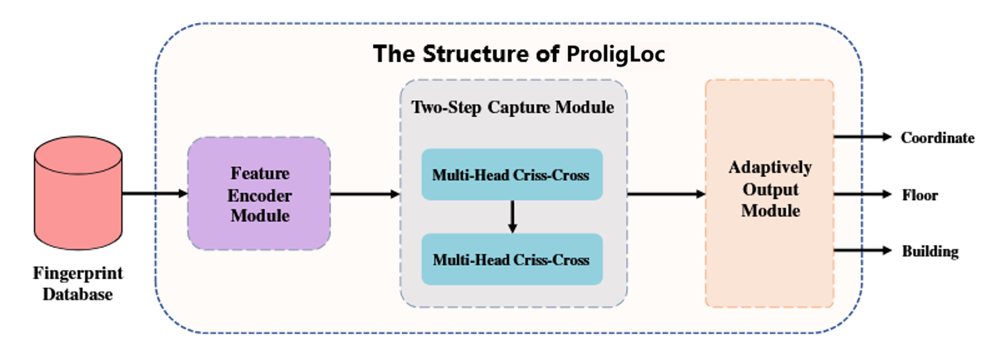
图4.1 ProligLoc模型总体结构图
Fig. 4.1 The overall structure of ProligLoc

4.3.1 特征编码器模块
在复杂室内环境中，WiFi信号传播受到墙体遮挡、多径效应以及人员流动等多种因素的影响，使得RSS在空间分布上呈现出不连续性和不稳定性，从而导致在构建位置指纹时，部分AP的RSS值缺失，使位置指纹数据表现出稀疏性与分布不均衡的问题。针对这一问题，需要构建一种能够从稀疏RSS位置指纹中提取特征表示的编码机制。为此，本章提出了特征编码器模块，用于对原始位置指纹数据进行局部特征提取。如图4.2所示，该模块采用轻量化的卷积神经网络结构对输入的位置指纹数据进行逐层特征编码。具体来说，它由两组卷积层构成，分别使用不同大小的感受野对指纹数据进行特征提取。第一组卷积采用较小尺寸的$1*3$卷积核，用于捕获局部范围内的细粒度特征；第二组卷积采用较大尺寸的$1*7$卷积核，用以扩大感受野，从而建模更大范围内的特征关联关系。此外，每个卷积层还引入批次归一化和Dropout机制来增强模型的训练稳定性并防止过拟合。该模块具体计算过程如公式（4.1）及（4.2）所示：
$C=Dropout0.3(BN(Conv40@1*3(I)),$ （4.1）
$G= Dropout0.3(BN(Conv40@1*7(C)),$ （4.2）
其中，I表示输入的RSS位置指纹数据，$Dropout0.3$表示Dropout层的丢弃率为0.3，$40@1*3$，$40@1*7$分别表示40个大小为$1*3$的卷积核和40个大小为1*7的卷积核。
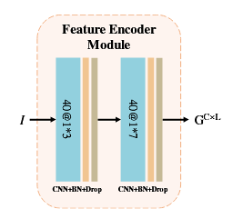
图4.2 特征编码器模块结构图
Fig. 4.2 The structure of Feature Encoder Module
特征编码器模块输出的特征表示G不仅保留了原始指纹中的关键判别性特征，还在一定程度上缓解了数据缺失问题，为后续TSC模块提供了稳定且信息丰富的特征编码信息。

4.3.2 两步特征捕获模块
尽管特征编码器模块能够有效提取RSS位置指纹的局部特征，但由于室内环境中RSS位置指纹具有明显的空间不平衡性，仅依赖局部特征建模难以提取指纹数据中的长程依赖关系。因此，有必要引入高效的全局特征建模机制。针对上述问题，本文提出两步特征捕获模块TSC，用于在保证计算效率的前提下对RSS位置指纹中的全局依赖关系进行建模。该模块基于十字交叉注意力机制，实现对全局特征关系的高效捕获，该模块的详细结构如图4.3所示^{[85]}。
十字交叉注意力机制能够在水平和垂直路径上获取其上下文信息，使特征图上的每个位置仅与其所在行和列上的特征进行关联关系建模。相较于传统的自注意力机制需要计算所有位置之间的关联关系，十字交叉注意力机制的计算复杂度仅为$O\left(N\left(H+W\right)\right)$,能够在较低计算复杂度的前提下实现了全局的依赖关系建模。具体来说，对于输入的特征图$H∈R^{C×H×W}$，经过卷积操作分别映射为查询$Q∈R^{C^{'}×W×H}$、键$K∈R^{C^{'}×W×H}$和值$V∈R^{C×W×H}$，其中$C^{'}<C$，即即对特征图在通道维度上进行了降维，进一步降低了计算开销，映射操作的计算过程如公式（4.3）所示：
$Q=W_{Q}⋅H, K=W_{K}⋅H, V=W_{V}⋅H$ （4.3）
对于特征图中的位置$u$，定义其Criss-Cross路径定义为$Ω_{u}$，即包含该点所在行和列的所有其他特征位置。注意力分数的计算过程如公式（4.4）所示：
$d_{i,u}=Q_{u}⋅Ω_{i,u}^{T} ,i=1,…,H+W-1$ （4.4）
接着，使用Softmax函数对其归一化得到注意力图，如公式（4.5）所示：
$A_{i,u}=\frac{\exp\left(d_{i,u}\right)}{\sum_{j}{\exp\left(d_{j,u}\right)}}$ （4.5）
最终得到特定位置$u$的输出特征表示如公式（4.6）所示：
$H_{u}^{'}=\sum_{i∈Ω_{u}}{A_{i,u}}⋅V_{i,u}$ （4.6）
为了进一步的提升模型的特征表达能力和建模效率，ProligLoc在此基础上引入了多个注意力头，并行地捕获多个子空间的特征信息。具体来说，对于特征编码器模块中提取的局部指纹特征$G∈R^{C×L}$，将其在通道维度上划分为$h$个特征子空间，如公式（4.7）所示：
$G=\left[G_{1},G_{2},…,G_{h}\right], G_{j}∈R^{\frac{C}{h}×L}$ （4.7）
每个特征子空间$G_{j}$并行的对其内的指纹特征进行全局依赖关系建模。首先，将原始$Q,K,V$按照头的个数分别划分给多个特征子空间，具体过程如公式（4.8）所示：
$Q_{i}=W_{Q}^{\left(i\right)}K_{i},K_{i}=W_{K}^{\left(i\right)}K_{i},V_{i}=W_{V}^{\left(i\right)}G_{i}$ （4.8）
其中$W_{Q}^{\left(i\right)},W_{K}^{\left(i\right)}∈R^{C^{'}×\frac{C}{h}}，W_{V}^{\left(i\right)}∈R^{C×\frac{C}{h}}$。其后，在每个特征子空间中独立对局部指纹特征中的全局依赖关系建模过程，计算过程如公式（4.9）及（4.10）所示：
$O_{i}=\text{CCNet}\left(Q_{i},K_{i},V_{i}\right)∈R^{\frac{C}{h}×L}$ （4.9）
$GM=\text{Concat}\left(O_{1},…,O_{h}\right)∈R^{C×L}$ （4.10）
最后，将每个子空间的输出在通道维度上进行拼接，最终实现高效建模位置指纹全局依赖关系，TSC模块的具体实现代码如算法4.1所示。
在获取到位置指纹数据中的全局依赖关系后，将其与特征编码器模块提取到的局部特征进行融合，从而形成具有局部和全局特征信息的综合特征表示。该融合策略能够有效增强模型对复杂室内环境中RSS位置指纹特征的表达能力。
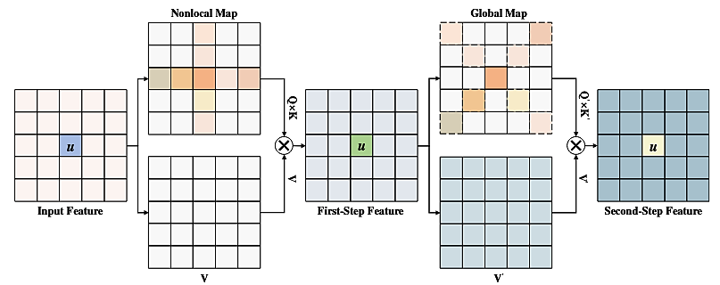
图4.3 两步特征捕获过程
Fig. 4.3 The Two-step Criss-Cross Attention process

4.3.3 任务自适应输出模块
针对不同的室内定位任务，本章引入了一种能够根据室内定位任务自适应扩展的多任务输出模块。该模块针对不同的定位任务动态的调整输出分支，每个输出分支均采用不同的输出结构，模块的详细结构如图4.4所示。
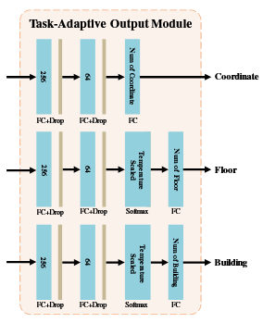
图4.4 任务自适应输出模块结构
Fig. 4.4 The structure of Task-Adaptive Output Module
在楼层定位任务，建筑物定位任务等的分类任务中，在其输出分支中引入了Temperature-Scaled Softmax策略，它可以通过调整温度来调节分类输出的平滑性程度，能够有效的缓解模型过度置信的问题。其中，Softmax函数的定义如公式（4.11）所示：
$P_{i}=\frac{\exp\left(z_{i}\right)}{\sum_{j=1}^{C}{\exp\left(z_{j}\right)}}$ （4.11）
当$T > 1$时，Softmax输出的概率分布更加平缓，可提升模型的容错性；当$T < 1$时，Softmax输出的概率分布则更加尖锐，有助于校准模型的输出分布。在ProligLoc模型中，选用的温度值$T$为0.15。
对于室内定位中的坐标定位等回归任务，则直接采用全连接层并结合Dropout操作进行输出。任务自适应输出模块能够根据不同的室内定位任务灵活扩展，对不同的室内场景具有较强的适应能力。
算法4.1：两步捕获模块
Algorithm 4.1 Two-Step Capture Module
输入：特征编码器输出的局部指纹特征$G∈R^{C×L}$，注意力头数$h$
输出：融合全局依赖关系的特征表示$GM$
$G=\left[G_{1},G_{2},…,G_{h}\right]$，将输入特征在通道维度划分为$h$个子空间
for $i←1$ to $h$ do
计算Q、K、V向量$Q_{i}=W_{Q}^{\left(i\right)}K_{i}, { K}_{i}=W_{K}^{\left(i\right)}K_{i}, { V}_{i}=W_{V}^{\left(i\right)}G_{i}$
for 特征图中的位置$u$ do
构建该位置的Criss-Cross路径$Ω_{u}$
计算注意力分数$d_{i,u}=Q_{u}⋅Ω_{i,u}^{T}$
使用Softmax归一化注意力分数得到注意力权重$A_{i,u}=\frac{\exp\left(d_{i,u}\right)}{\sum_{j}{\exp\left(d_{j,u}\right)}}$
计算该位置的输出特征$O_{i,u}=\sum_{j∈Ω_{u}}{A_{j,u}}⋅V_{j,u}$
end for
得到第$i$个子空间的输出特征$O_{i}=\text{CCNet}\left(Q_{i},K_{i},V_{i}\right)$
end for
将所有子空间的输出特征在通道维度拼接$GM=\text{Concat}\left(O_{1},…,O_{h}\right)$
return $GM$

4.4 实验结果及分析
在本节中，分别介绍了实验所采用的室内定位数据集、针对数据集的预处理方法并将本章所提出的ProligLoc模型在不同数据集上与主流的室内定位模型进行了对比实验。为评估模型各模块对定位性能的贡献进行了消融实验，以验证所提的室内定位模型能够有效提升室内定位的精度。实验环境为配置有Intel(R) Core(TM) i5-9300H CPU及NVIDIA GeForce GTX 1650的Linux主机，并采用TensorFlow深度学习框架进行模型的训练和实验评估。

4.4.1 实验设计
本节介绍实验所使用的数据集来源以及对数据集的预处理过程、实验中所使用的对比算法介绍、实验参数的设置及实验评价指标。
（1）数据集预处理及优化目标
为了验证本章所提的ProligLoc模型在异构室内场景下的泛化能力与鲁棒性，选用了在室内定位研究领域中被广泛使用的UJIIndoorLoc数据集和Tampere 数据集作为实验数据集，以验证本章所提出的模型在不同室内环境下的定位性能。UJIIndoorLoc数据集是在大学校园环境中采集的RSS位置指纹数据集，具有较大的数据规模和复杂的室内结构信息。该数据集中包含三类位置信息，分别为用户所在的经纬度坐标、楼层以及建筑物编号，用于评估模型在大规模室内场景下的室内定位性能，其采集场景如图4.5所示。相比之下，Tampere数据集同样在大学校园中基于RSS位置指纹构建，但其中主要包含经纬度坐标和楼层两类位置信息，数据集规模较小，其采集场景如图4.6所示。由于两个数据集在数据规模、建筑结构以及位置信息类型等方面存在差异，因此将其同时用于实验中可以更全面地评估所提模型在不同室内定位场景下的泛化能力。两个数据集的详细统计信息如表 4.1 所示。
表4.1 数据集详细统计信息
Table 4.1 The details of datasets
Number of | UJIIndoorLoc | Tampere
Total Data | 21,048 | 4,648
Training Data | 19,937 | 697
AP | 520 | 992
Buildings | 3 | 1
Floors | 4,5 | 5
基于RSS指纹的室内定位方法分为两个阶段：1)离线阶段，2)在线阶段，而数据的预处理过程主要是在离线阶段进行。在离线阶段，选取室内环境中$N$个测量位置(即参考点，RP)分别收集已经部署的$M$个AP的RSS值，得到不同RP的RSS指纹$F_{i},i=1,2,⋯,N$，而$F_{i}$可表示为$F_{i}=\left[r_{1}^{i},r_{2}^{i},⋯,r_{j}^{i},⋯,r_{M}^{i}\right]$，这里的$r_{j}^{i}$表示在第$i$个参考点收集到的第$j$个AP的RSS值。由于WiFi信号在室内传播过程中存在的多径效应与阴影衰落问题，部分AP的RSS值难以在参考点处测量到，为此，在本章中，模型将$-110$dBm设置为最低RSS检测阈值，低于$-110$dBm的RSS值均被填充为$-110$dBm，并将原始的RSS归一化映射到[0,1]区间。该阶段构建的指纹数据库则是由RP的位置和其位置指纹构成，其定义如公式（4.12）所示：
$D=\{\left(F_{1},L_{1}\right),⋯,\left(F_{i},L_{i}\right),⋯,\left(F_{N},L_{N}\right)\}$ （4.12）
其中，$L_{i}$表示第$i$个RP的位置。对于多建筑物、多楼层的复杂室内环境，定义$L_{i}=\left[x_{i},y_{i},b_{i},f_{i}\right]$，$x_{i},y_{i},b_{i},f_{i}$分别表示第$i$个RP的横坐标，纵坐标，所在建筑物和所在楼层。为了保证模型学习的稳定性，对RP的横纵坐标进行了预处理归一化，将坐标转化到均值为0、标准差为1的分布上去，转化的过程如公式（4.13）所示：
$x_{i}^{'}=\frac{x_{i}-μ_{x}}{σ_{x}}, y_{i}^{'}=\frac{y_{i}-μ_{y}}{σ_{y}}$ （4.13）
其中，$μ_{x},μ_{y}$分别表示全部横坐标和纵坐标的均值，$σ_{x},σ_{y}$分别表示全部横坐标和纵坐标的标准差。
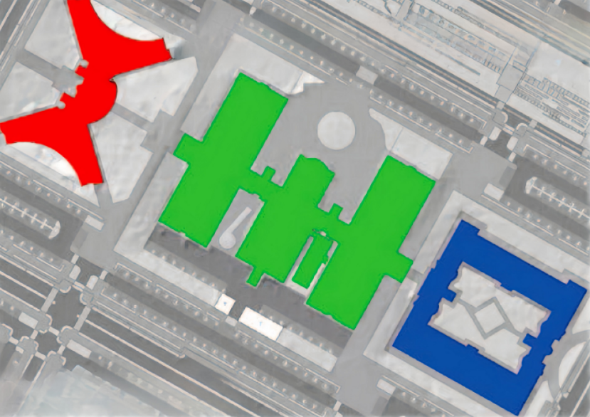
图4.5 UJIIndoorLoc数据集的采集场景^{[75]}
Fig. 4.5 Data collection scenarios for the UJIIndoorLoc dataset
室内定位需要模型对指纹数据库中的指纹与位置之间的映射关系进行学习，根据不同室内定位任务的需要调整模型的学习策略，将室内定位任务建模为一个多任务学习问题。对于坐标定位回归任务，选择了MSE损失函数进行优化，而对于建筑物定位和楼层定位分类任务，则选用Crossentropy损失函数进行优化。根据最优化理论，得到多任务室内定位问题的优化目标为得到最优的参数$θ^{*}$，优化目标如公式（4.15）所示：
$arg\min_{θ}\left(α⋅MSE\left(\hat{x},\hat{y},x,y\right)+β⋅CE\left(\hat{b},b\right)+γ⋅CE\left(\hat{f},f\right)\right)$ （4.15）
其中，$MSE$，$CE$分别表示MSE损失函数和Crossentropy损失函数，$\hat{x}，\hat{y}$，$\hat{b}$，$\hat{f}$分别表示$x$，$y$，$b$，$f$的预测值，$α$，$β$，$γ$为不同定位任务的损失权重。
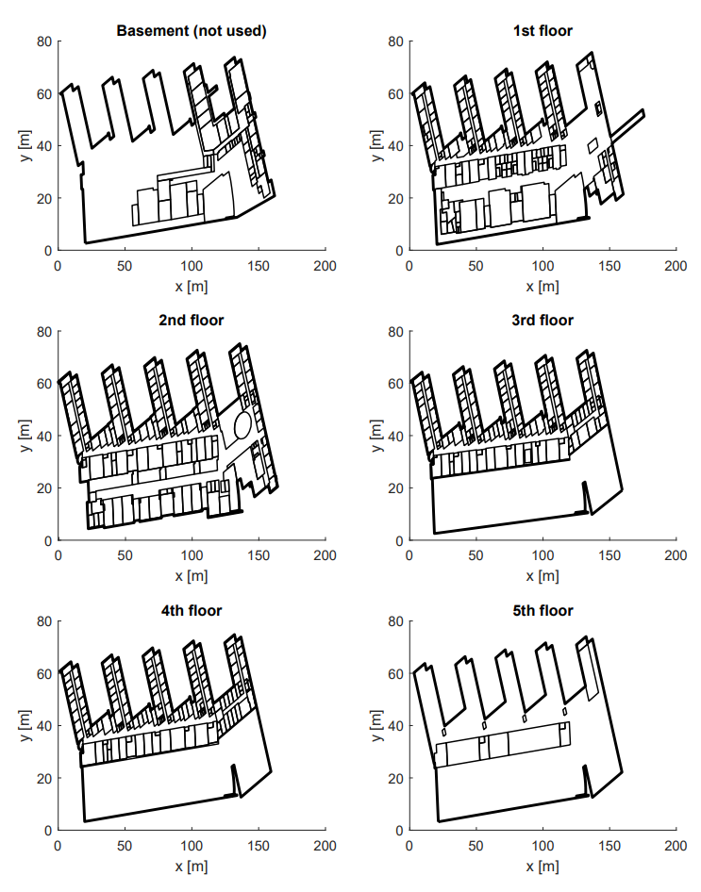
图4.6 Tampere数据集的采集场景^{[76]}
Fig. 4.6 Data collection scenarios for the Tampere dataset
（2）对比模型
本章分别选用HADNN、CNNLoc、GNN、DNNBN、SALLoc、CRSS、CAE-CNNLoc和2L-HELM模型进行对比实验，在两个主流数据集上针对室内定位性能进行比较评估。
HADNN^{[72]}：HADNN是一种层次化深度神经网络模型，通过引入辅助任务学习建筑和楼层等层级信息，使模型能够同时预测建筑物、楼层以及空间坐标位置。
CNNLoc^{[9]}：CNNLoc是一种基于卷积神经网络的室内定位方法，该方法利用卷积操作从RSS位置指纹数据中提取空间特征，并通过深度网络学习RSS与位置之间的非线性映射关系，从而实现对目标位置的预测。
GNN^{[10]}：GNN是一种基于图结构的定位方法，该模型通过构建RSS位置指纹之间的图结构关系，并利用图神经网络学习节点之间的空间依赖关系，
DNNBN^{[71]}：DNNBN是一种结合深度神经网络与批次归一化的室内定位模型，通过引入批次归一化层来稳定网络训练过程并加速模型收敛。
SALLoc^{[70]}：SALLoc是一种结合堆叠自编码器与注意力长短期记忆网络（Long Short-Term Memory，LSTM）的室内定位方法，该方法通过SAE 提取RSS位置指纹的低维特征表示，并利用注意力机制对时间序列特征进行建模。
CRSS^{[74]}：CRSS是一种基于RSS位置特征的室内定位方法，该方法通过对位置指纹数据进行特征建模并结合深度学习模型进行位置预测。
CAE-CNNLoc^{[43]}：CAE-CNNLoc是一种结合卷积自编码器与卷积神经网络的室内定位方法，其中卷积自编码器用于对原始RSS位置指纹数据进行特征压缩与去噪处理，而卷积神经网络则用于学习位置指纹特征与位置之间的映射关系。
2L-HELM^{[85]}：2L-HELM是一种基于层次化极限学习机的室内定位方法，其通过双标签学习机制同时预测建筑和楼层信息，适用于计算资源受限的设备。
（3）参数设置
本研究使用TensorFlow深度学习框架进行了模型的训练，并在相同实验环境下通过实验评估了模型的性能。为确保实验结果的公平性，针对不同的数据集采用了一致的训练策略，均进行了100个Epoch的训练，并采用相同的Adam优化器以及大小为256的Batch Size。在超参数设置中，本实验分别在两个数据集上尝试了学习率为{0.001, 0.003, 0.01, 0.03, 0.05}，Dropout率为{0.1, 0.3, 0.5, 0.7}，卷积核组合为{ (3,5), (3,7), (3,9), (5,7), (5,9)}，注意力头数为{2, 4, 8, 16}，Softmax 温度T为{0.1, 0.15, 0.3, 0.5, 0.75, 1}时进行了多组对比实验，以评估超参数对模型性能的影响，最终得到的模型性能最佳时的超参数配置如表4.2所示。此外，由于在Tampere数据集上的无需进行建筑物定位任务，因此在多任务学习的优化目标中，设置Tampere数据集上的建筑物定位任务的损失权重为0，从而避免无关定位任务对模型训练的干扰。
表4.2 最佳参数设置
Table 4.2 The best settings
参数 | UJIIndoorLoc | Tampere
Epoch | 100 | 100
Learning Rate | 0.03 | 0.01
Optimizer | Adam | Adam
Dropout | 0.3 | 0.3
Batch Size | 256 | 256
Loss Weight | 1/3,1/3,1/3 | 1/3,0,1/3
Kernel | 3,7 | 3,7
Head | 4 | 4
Softmax Temperature | 0.15 | 0.3
（3）评价指标
本实验使用的评估指标包括准确度（Accuracy）和平均定位误差（MLE）。Accuracy测量楼层和建筑预测的准确性，其计算过程如公式（4.16）所示：
$Accuracy=\frac{N_{correct}}{N_{total}}×100\%$ （4.16）
其中，$N_{correct}$表示模型正确预测楼层或建筑物的样本数量，$N_{total}$表示测试样本的总数。
MLE测量模型的预测坐标和实际坐标之间的平均欧几里得距离，计算过程如公式（4.17）所示：
$MLE=\frac{1}{N}\sum_{i=1}^{N}{\sqrt{{\left(x_{i}-\hat{x_{i}}\right)}^{2}+{\left(y_{i}-\hat{y_{i}}\right)}^{2}}}$ （4.17）
其中$\left(x_{i},y_{i}\right)$和$\left(\hat{x_{i}},\hat{y_{i}}\right)$分别表示第$i$个参考点的实际坐标和预测坐标。另外，$N$表示测试样本的总数。

4.4.2 实验结果分析
在本实验仿真中系统地评估了本章所提出的室内定位模型ProligLoc，与其他基线模型在评价指标上进行性能对比并分析该模型在不同室内定位数据集上的性能对比情况。从不同实验的数据对比情况验证了ProligLoc能够实现高精度的室内定位。
实验一：首先在UJIIndoorLoc数据集将ProligLoc模型与当前主流的室内定位模型进行了定位性能的对比，实验结果在表4.3中列出。从楼层定位的准确率上来看，CNNLoc方法取得了最高的96.03%，略高于ProligLoc的95.23%。但是在细粒度的坐标定位的回归任务中性能表现较差，MLE仅为11.78m，且建筑物定位任务的准确率仅为99.27%，这表明，CNNLoc模型在连续的空间坐标位置估计方面存在一定的局限性，主要是由于单纯基于卷积神经网络的室内定位模型更加关注局部感受野，难以有效地建模RSS位置指纹的全局依赖关系，从而影响了模型的室内定位精度。综合对比实验结果来看，ProligLoc模型的定位性能表现最优，尤其是在坐标定位任务上MLE上取得了9.38m的结果。这主要得益于TSC模块在FEM模块对UJIIndoorLoc数据集中指纹局部特征捕获的基础上进行了高效的全局依赖关系建模，使模型能够更充分地充分挖掘RSS位置指纹特征和空间位置之间的复杂映射关系，从而在坐标定位的回归任务上实现了最高的定位精度，并且在楼层和建筑物分类定位任务上引入了温度缩放的Softmax策略，对模型输出的概率分布进行平滑处理，从而增强了模型的类型判别能力，提高了模型在分类任务上的性能稳定性与泛化能力。虽然CNNLoc模型在单一分类指标上具有一定优势，但是ProligLoc模型在回归与分类定位任务之间实现了更优的平衡。
表4.3 在UJIIndoorLoc数据集上的性能
Table 4.3 The results on UJIIndoorLoc
模型 | Floor Accuracy Rate（%） | Building Accuracy Rate（%） | MLE（m）
CNNLoc | 96.03 | 99.27 | 11.78
HADNN | 93.15 | 100 | 11.59
GNN | 94.15 | 100 | 9.61
DNNBN | 93.97 | 100 | 9.45
ProligLoc | 95.23 | 100 | 9.38
为进一步验证所提模型的泛化能力，本研究在Tampere数据集上对ProligLoc模型与主流的室内定位模型进行了对比实验，实验结果如表4.4所示。与UJIIndoorLoc数据集不同的是，Tampere数据集仅包含楼层定位和坐标定位两个定位子任务，因此在AOM模块中，仅保留与定位子任务对应的两个输出分支，从而验证模型在面对不同室内环境时的适应能力。从实验结果可以看出，ProligLoc模型在楼层定位分类任务和坐标定位回归任务上均取得了最优的性能，这表明ProligLoc模型在面对不同室内环境时具备较强的适应能力，尤其是在坐标定位任务中，ProligLoc模型保持着较低的MLE，表明其在连续空间位置特征建模上具有良好的稳定性。具体而言，FEM模块能够有效提取RSS位置指纹中的局部特征，而TSC模块通过建模位置指纹中的全局依赖关系，增强了模型对空间位置结构的理解能力，使其能够在不同室内环境中仍保持稳定的定位性能。此外，在AOM模块中，模型能够根据具体的室内定位任务灵活调整其输出结构，从而提升了模型在多任务室内场景下的适应性。

表4.4 在Tampere数据集上的性能
Table 4.4 The results on Tampere
模型 | Floor Accuracy Rate（%） | MLE（m）
HADNN | 94.58 | 9.07
SALLoc | - | 9.52
CRSS | 91.32 | -
CAE-CNNLoc | 88.90 | 10.24
2L-HELM | 94.81 | 8.73
ProligLoc | 94.96 | 7.51
实验二：为进一步验证ProligLoc模型中各个模块的有效性，本研究在UJIIndoorLoc数据集上进行了消融实验，分别去除特征编码器模块，两步捕获模块以及温度缩放的Softmax策略，并对模型的性能变化情况进行分析，实验结果如表4.5所示。
从实验结果中可以看出，当去除特征编码器模块时，模型在坐标定位任务上的性能下降最为明显，这表明特征编码器模块能够有效提取RSS位置指纹中的局部特征，其捕获的细粒度局部特征对空间位置的建模具有重要的作用。同时，模型在楼层定位任务上的准确率下降了0.54%，这是因为楼层定位任务相比于建筑物定位任务具有更细的粒度，对RSS位置指纹的局部特征更敏感。因此当去除特征编码器模块时，楼层定位任务的准确率也有一定程度的下降，这也说明了特征编码器模块在局部RSS位置特征编码过程具有重要的作用。
当去除两步捕获模块时，模型在楼层定位任务上的的准确率下降了1.71%，在坐标定位任务上的MLE下降了0.51m。这一结果表明，该模块通过建模不同接入点之间的全局依赖关系提升了模型对室内空间位置的理解能力。若缺失该模块，模型在空间结构建模能力上将会下降，从而影响室内定位中分类与回归任务的整体性能。
当去除温度缩放的 Softmax时，模型在楼层定位任务以及建筑物定位任务的准确率分别下降了2.07%和0.09%，在坐标定位任务上的MLE上升了0.26m，这一结果表明温度缩放的Softmax策略能够在分类任务中校准输出概率分布，从而提高模型对RSS位置指纹的判别能力和预测置信度。同时，由于模型采用多任务联合训练机制，单一定位任务性能的下降会在一定程度上影响共享特征表示，从而对模型的整体性能产生负面影响。
综上所述，消融实验结果表明，ProligLoc模型中各个模块均对室内环境中RSS位置指纹特征的提取起到了重要的作用，共同提升了模型在室内定位任务上的整体定位性能，进一步验证了ProligLoc模型的设计合理性。
表4.5 消融实验结果
Table 4.5 The results of the ablation study
方法 | Floor Accuracy Rate（%） | Building Accuracy Rate（%） | MLE（m）
w/o Feature Encoder | 94.69 | 100 | 10.26
w/o Two-Step Capture | 93.52 | 100 | 9.89
w/o Temperature-Scaled | 93.16 | 99.91 | 9.64
ProligLoc | 95.23 | 100 | 9.38

4.5 本章小结
本章针对多建筑物、多楼层的复杂室内环境提出了一种基于WiFi指纹的室内定位方法ProligLoc。ProligLoc通过引入轻量化的渐进式学习框架，不仅能够对RSS位置指纹数据中的局部特征进行有效编码，而且能够利用多头交叉路径注意力计算高效地对指纹数据中的全局依赖关系进行建模，同时模型能够针对不同环境下的室内定位任务适应性地调整室内定位结果的输出结构，从而提升了模型在多任务室内定位场景下的适应能力。将所提的ProligLoc模型在UJIIndoorLoc和Tampere数据集上与主流的室内定位方法进行对比实验，结果显示ProligLoc在UJIIndoorLoc数据集上实现了100%的建筑物定位准确率，在坐标定位任务上取得了9.38m的平均定位误差。在Tampere数据集上实现了94.96%的楼层定位准确率。实验结果表明ProligLoc不在关键性能指标上均表现出明显优势，从而验证了其在复杂室内环境中的定位精度和有效性，为基于WiFi位置指纹的室内定位问题提供了一种高精度且鲁棒的解决方案。

第5章 系统设计与实现
本章围绕第3章提出的基于编码器-解码器驱动的自适应多尺度卷积神经网络室内定位模型EDAMLoc和第4章提出的以渐进式轻量化学习的室内定位模型ProligLoc设计并实现了面向密集WiFi网络的室内定位系统。首先，在5.1节介绍了系统的整体设计思路，其后，在5.2节介绍了室内定位系统的详细实现逻辑，最后，对设计的室内定位系统进行了系统测试。

5.1 系统设计
面向密集WiFi网络的室内定位系统采用功能分层，前后端分离的系统架构设计，根据功能职责，将系统分为四个层次，分别为应用层，接口层，算法层以及数据层，各层之间通过接口进行通信和数据交换，实现了模块间耦合度较低的系统设计。室内定位系统的整体设计架构如图5.1所示。
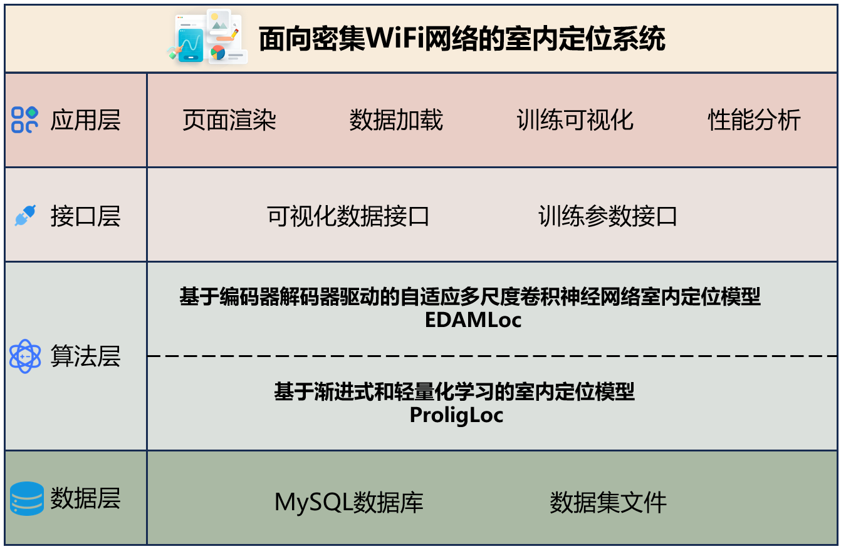
图5.1 室内定位系统架构设计图
Fig. 5.1 Proposed architecture of the indoor localization system
其中应用层是室内定位系统与用户的交互界面，负责系统的功能展示及操作控制。作为室内定位系统与用户之间的直接交互界面，应用层通过提供图形化的可视操作界面，使用户能够方便的进行数据加载，模型选择以及实验性能分析等操作。接口层为用户交互界面和室内定位算法之间假设了通信桥梁，该层通过API接口实现数据传输和训练调度，其中可视化数据接口用于获取训练过程中的可视化数据，如训练进度，模型性能等。训练参数接口将用户选择的训练参数，如数据集、室内定位模型等信息传递给算法层以进行训练任务。算法层是整个室内定位系统最核心的组成部分，主要负责室内定位模型的训练和定位结果预测等核心任务。在本系统中，将第3章和第4章提出的EDAMLoc和ProligLoc模型两个室内定位模型集成在算法层，并通过统一的训练接口实现不同模型之间的灵活切换与调用。此外，该层还负责对输入的RSS位置指纹数据进行预处理。数据层主要负责处理室内定位系统中需要持久化存储的数据存储与管理，包括用户的登录注册信息，训练记录及模型训练所需的数据集文件等。数据层能够有效支持系统运行过程中的数据读写需求，同时保证数据的一致性与安全性。

5.2 系统实现
本系统采用前后端分离的方式实现，其中前端主要负责用户交互界面的构建以及数据的可视化展示，后端主要负责室内定位模型的训练和数据的处理等核心业务逻辑。通过引入模块化的设计，对系统各功能组件进行合理划分，从而使各组件之间具有良好的解耦性。系统各部分所采用的关键技术框架如表5.1所示。
表5.1系统各部分实现所用技术框架
Table 5.1 Technical frameworks for system component implementation
方法 | 技术框架
前端部分 | React，Material UI
后端部分 | FastAPI，TensorFlow
Web接口部分 | WebSocket，FastAPI
数据库部分 | MySQL
在前端实现部分，系统采用了React框架构建用户交互界面，并通过使用Material UI组件库实现了界面的布局和用户交互逻辑，使系统在不同分辨率设备上均具有良好的显示效果。
在后端实现部分，系统采用TensorFlow框架完成室内定位模型的训练任务，并结合FastAPI构建轻量级的接口，将训练数据传递至前端页面对应的Web接口处，实现模型的快速部署与调用。
在Web接口实现部分，系统采用WebSocket技术及FastAPI框架，实现前后端之间的实时双向通信，将后端模型的实时训练数据传递到前端页面，WebSocket能够在模型训练过程中持续推送训练进度，从而支持前端页面的实时更新。
在数据存储实现部分，系统选用了MySQL数据库对用户的信息及训练记录统一进行管理。具体包括用户的登录注册信息、训练记录以及模型的性能等内容，通过设计数据库表结构，提高了数据的查询效率，保证了系统运行的稳定性与数据一致性。面向密集WiFi网络的室内定位系统的首页如图5.2所示。

图5.2 面向密集WiFi网络的室内定位系统首页
Fig. 5.2 Home page of the indoor localization system for dense WiFi networks
用户进入到室内定位系统后，首先进入的是登录注册界面，在登录注册界面输入用户的邮箱和密码即可进入到室内定位系统的首页。若用户的账户信息未注册，系统则会自动注册，降低了用户的操作复杂度。用户登录注册界面的内容如图5.3所示：

图5.3 用户登录注册页面
Fig. 5.3 User login and registration page
在室内定位系统的首页，可以看到不同的室内定位模型的训练方式，分别是使用UJIIndoorLoc和Tampere数据集训练EDAMLoc模型和ProligLoc模型。在页面的下半部分展示了室内定位领域中的经典论文，帮助用户快速了解室内定位领域的基础知识和前沿进展，用户点击相应的经典论文后，系统会自动跳转到对应的论文的谷歌学术详情界面，如图5.4所示。
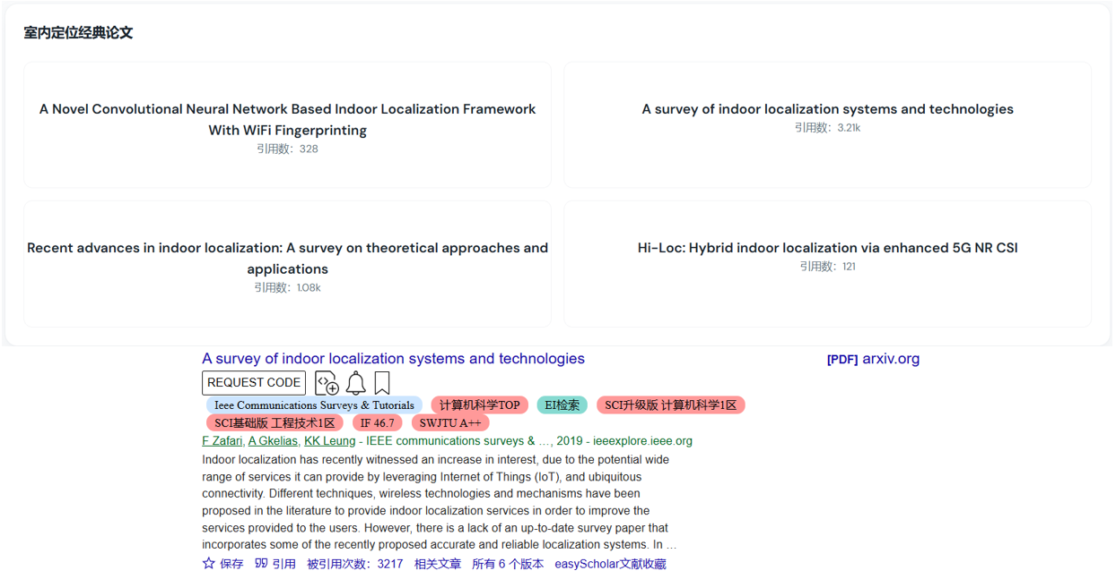
图5.4 室内定位经典论文部分
Fig. 5.4 Representative papers in the field of indoor localization
在首页的右上角是用户的登录信息，用户可以点击头像退出登录。用户退出登录的部分如图5.5所示：

图5.5 用户退出登录部分
Fig. 5.5 User logout interface
当用户点击开始室内定位模型的训练时，系统会在首页右下角弹窗提示模型开始训练，期间若点击进行其他模型的训练，系统也会弹窗提示，具体内容如图5.6所示。
图5.6 系统弹窗提示
Fig. 5.6 System notification dialog
首页展示对应的数据集中数据的空间分布情况，并实时获取后端室内定位模型的训练进度，以进度条的方式显示，显示内容如图5.7所示。
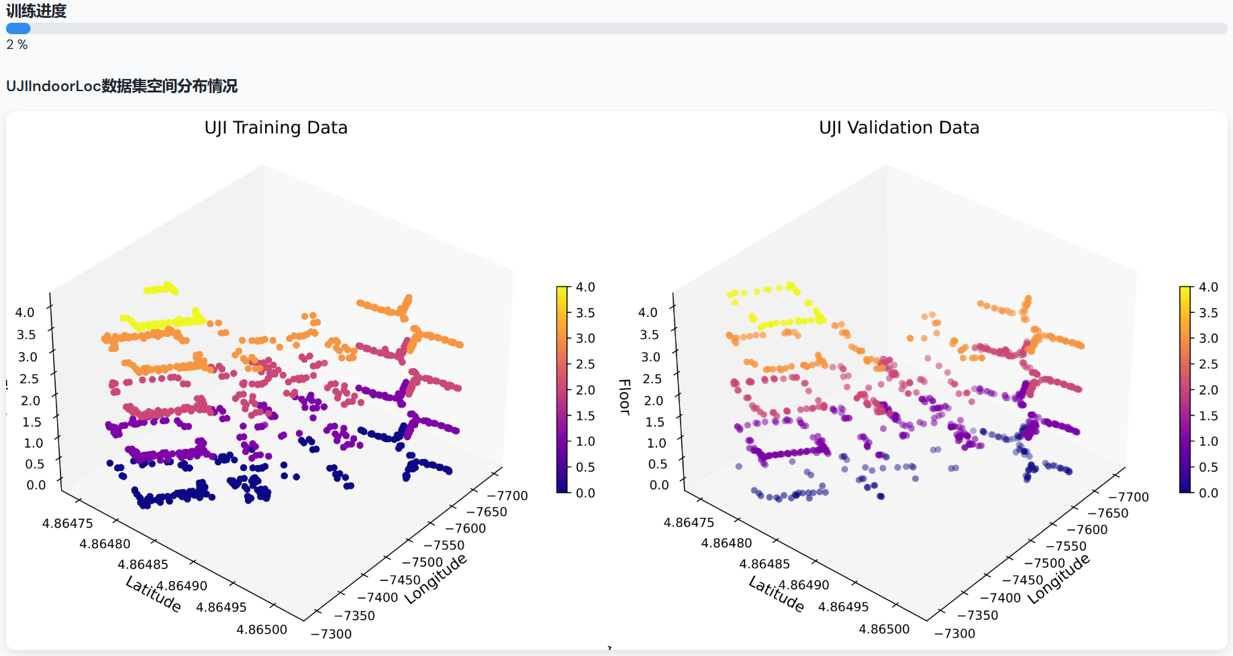
图5.7 训练过程可视化界面
Fig. 5.7 Training process visualization interface
待模型训练完成后，系统首页会以柱状图的形式显示用户选定的室内定位模型在对应数据集上的性能，当用户在UJIIndoorLoc数据集上训练室内定位模型时，系统会显示模型在建筑物定位准确率，楼层定位准确率，坐标定位误差上的定位性能。当用户在Tampere数据集上训练时，系统则不会展示模型在建筑物定位准确率上的性能。数据可视化部分如图5.8所示。
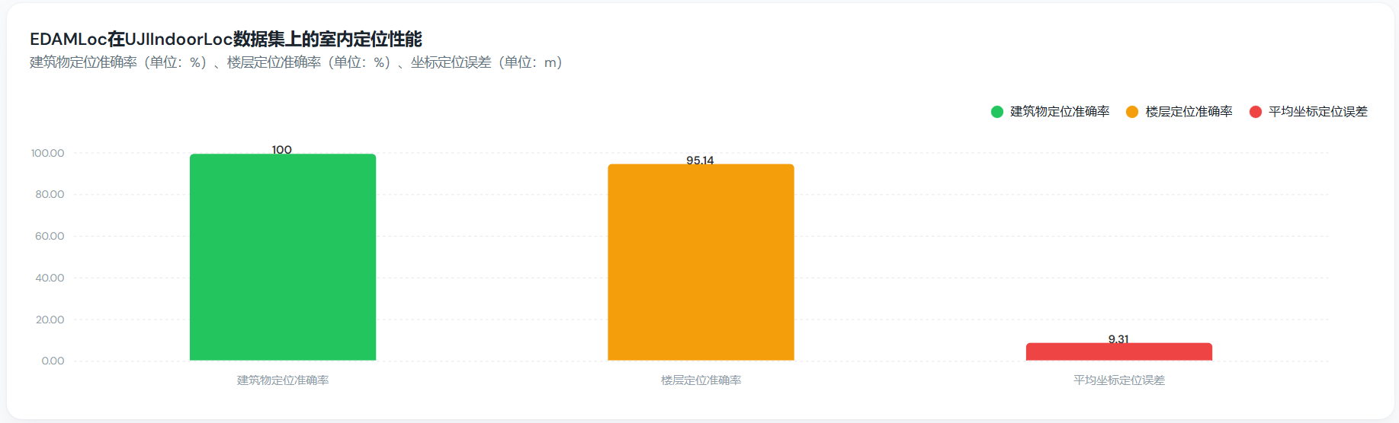
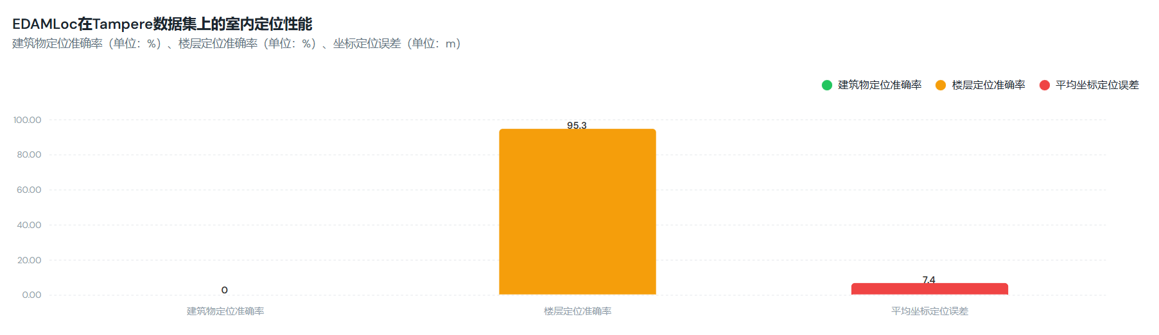
图5.8 模型性能分析部分
Fig. 5.8 Model performance analysis interface

5.3 系统测试
在完成了面向密集WiFi网络的室内定位系统的设计实现后，本节针对室内定位系统的各个核心模块进行功能验证和测试。测试内容主要围绕系统关键模块的正确性、稳定性以及前后端协同工作的有效性展开。其中，测试的功能模块主要为用户登录注册模块、Web服务接口的前后端协同工作。系统测试使用Windows11操作系统，前端采用主流的Google Chrome浏览器，系统测试的软硬件环境如表5.2所示。
表5.2 系统测试软硬件环境
Table 5.2 Hardware and software configurations for system testing
浏览器  操作系统 | Google Chrome
 | Windows11
深度学习框架 | TensorFlow
数据库 | MySQL
CPU | Intel(R) Core(TM) i5-9300H
内存 | 12GB
用户登录注册模块是室内定位系统的入口，重点测试了其能否准确验证用户的邮箱密码一致性以及主动注册的功能，用户登录注册模块的测试用例在表5.3中列出。测试结果表明，当用户输入未注册的邮箱和密码时，系统能够在MySQL数据库中自动增添一条用户的邮箱和密码记录并顺利跳转到室内定位系统的首页。对于已经注册的用户，系统能够准确的对输入的邮箱和密码进行比对并实现登录功能。对室内定位系统首页的用户信息区域，用户点击“退出登录”后，系统能够准确清楚本地登录状态信息，并重定向到用户登录注册界面。这一测试结果表明用户登录注册模块运行正常，能够准确实现既定的设计目标。
表5.3 用户登录注册模块测试用例
Table 5.3 Test cases for user login and registration
用例编号 | 测试功能 | 预期结果
SL-01 | 新用户首次登录 | 数据库自动新建用户记录，进入首页
SL-02 | 已注册用户登录 | 成功登录，进入首页
SL-03 | 输入密码错误 | 提示密码错误，不跳转页面
SL-04 | 已登录用户退出 | 清除本地登录状态，重定向至登录页面
SL-05 | 非法邮箱格式 | 提示邮箱错误，不跳转页面
Web服务接口是室内定位系统中前后端实时交互的重要桥梁，重点测试了其能否通过FastAPI接口及WebSocket准确的向前端React页面传输室内定位模型的实时训练数据及模型的性能分析结果，Web服务接口的测试用例如表5.4所示。测试结果表明，随着后端室内定位模型训练进度的推进，前端页面的进度条能够实时更新。室内定位模型训练完成后，前端界面能够准确的显示室内定位模型性能的可视化结果。这一测试结果表明Web服务接口运行正常，能够准确实现既定的设计目标。
表5.4 Web服务接口测试用例
Table 5.4 Test cases for web service interfaces
用例编号 | 测试功能 | 预期结果
W-01 | 选择模型训练 | 后端接收到需要训练的模型，显示进度条
W-02 | 选择数据集 | 后端接收到训练使用的数据集，显示数据集视图
W-03 | 启动训练任务 | 右下角弹窗提示“开始训练”
W-04 | 训练任务互斥 | 右下角弹窗提示“当前已有模型正在训练”
通过对上述用户登录注册模块等功能模块进行了系统测试，验证了面向密集WiFi网络的室内定位系统在功能实现完整性、数据交换、及用户体验设计方面均达到了预期的设计目标，具备一定的实际应用能力。

5.4 本章小结
本章完成了面向密集WiFi网络的室内定位系统的设计与实现工作，并对系统的各项功能进行了测试。在系统设计方面，采用了功能分层与前后端分离的架构设计，将系统划分为应用层、接口层、算法层和数据层。在系统实现方面，前端利用React框架与Material UI组件库构建了用户交互界面，实现了数据集空间分布可视化、训练进度实时监控以及模型性能分析等功能。后端基于FastAPI框架与TensorFlow深度学习框架，集成了第3章提出的EDAMLoc室内定位模型与第4章提出的ProligLoc室内定位模型。在系统测试方面，通过设计详细的测试用例，对室内定位系统进行了全面的测试。本章所提出的室内定位系统为本文所提算法提供了一个用户友好的应用验证平台。

第6章 总结与展望
在线社交网络发展让大家都成为了网上邻居，它忽略了人与人之间的物理距离，这也使得信息传播更加便捷和广泛，促进了个人和社会之间的连接与交流，同时也创造了商业机会促进经济增长。本章将总结本文所有的研究工作，并对后续可研究的方向进行展望。

6.1 工作总结
随着智能化、物联网以及WiFi网络的普及与发展，在室内环境中已经形成了大量的密集WiFi网络条件，如何在这样的室内环境中进行准确的定位已经成为基于位置的服务中极其重要的一环。在此背景下，基于WiFi的室内定位能够借助WiFi基础设施的普及性为室内终端设备提供准确的室内定位服务。本文围绕密集WiFi网络条件下的室内定位问题进行研究，针对复杂室内环境中RSS位置指纹所存在的稀疏性、高相似性以及高维特征引起的计算复杂度高的问题，系统性地提出了解决方案，并在公开的数据集上进行了充分的实验验证。本文主要的研究内容总结如下：
（1）针对密集WiFi网络条件下RSS位置指纹数据稀疏且噪声大的问题，本文提出了一种基于编码器-解码器驱动的自适应多尺度室内定位模型EDAMLoc。该模型通过编码器对RSS位置指纹的特征进行压缩表示，并利用解码器对其进行指纹特征重构，从而有效过滤位置指纹中的冗余信息并增强了位置指纹的关键判别性特征。在此基础上，引入了自适应多尺度特征提取模块，以不同大小的感受野对RSS位置指纹进行特征建模，提升模型对复杂空间结构的感知能力。同时，通过注意力机制实现跨尺度特征的自适应融合，使模型能够更加精准地区分相似位置指纹。实验结果表明，该方法在多建筑、多楼层场景下显著提升了定位精度。
（2）针对高维度的RSS位置指纹引起的计算复杂度高及全局依赖关系难以有效建模的问题，本文进一步提出了一种轻量化渐进式的室内定位模型ProligLoc。该模型采用渐进式学习策略，将特征建模过程划分为局部特征提取与全局依赖关系建模两个阶段，从而在降低模型计算开销的同时提升了模型的特征表达能力。具体而言，首先利用基于CNN的特征编码器提取RSS位置指纹的局部特征；随后通过设计的两步特征捕获模块，基于Criss-Cross注意力机制建模高维RSS位置指纹的全局依赖关系。实验结果表明，ProligLoc能够在保持较高室内定位精度的同时降低了模型的计算复杂度。

6.2 未来工作展望
针对面向密集WiFi网络的室内定位问题，本文提出了EDAMLoc室内定位模型和ProligLoc室内定位模型。虽然本文在密集WiFi网络条件下的室内定位问题上取得了一定的进展，但其让存在一些有待改进的内容和进一步研究的方向。
（1）本文主要基于静态的数据集进行室内定位模型的训练，而在真实的室内环境中，人员流动以及环境结构调整等因素会导致RSS位置指纹随着时间的推移而发生变化。未来可进一步研究面向动态室内环境的自适应室内定位方法，结合在线学习、增量学习等技术，使室内定位模型能够适应室内环境的变化。
（2）本文的研究主要针对的是基于RSS位置指纹的室内定位方法，在复杂的室内环境中仍然存在一定的局限性。因此未来可以探索融合多源信息的室内定位框架，结合蓝牙、UWB等无线通信技术，环境单一信号引起的不稳定问题。
（3）本文的研究主要针对的是室内定位这一任务，而没有涉及室内路径规划、智能导航等下游任务。未来可以进一步研究多任务协同优化策略，使室内定位技术能够更好地服务于智慧城市、智能建筑等智能化场景。
随着无线通信技术和人工智能技术的不断发展，未来通过在室内定位模型鲁棒性、多信源融合、轻量化设计以及系统级应用等方面的探索，有望进一步推动室内定位技术向高精度、低成本与智能化方向发展。

参考文献
- 周书亚.基于室内分布系统的多源融合定位技术研究[D].北京邮电大学,2025.
- 2025中国卫星导航与位置服务产业发展白皮书[R]. 中国卫星导航定位协会, 2025.
- Markets and Markets. Indoor Location Market Report 2025-2029 [EB/OL]. https://www.marketsandmarkets.com/Market-Reports/indoor-location-market-989.html.
- 智研咨询. 2026-2032年中国室内定位行业市场发展现状及投资策略研究报告[EB/OL]. https://www.chyxx.com/research/202110/980716.html.
- 王慧强, 高凯旋, 吕宏武. 高精度室内定位研究评述及未来演进展望[J]. 通信学报, 2024, 42(7): 198-210.
- Turgut Z, Kakisim A G. An explainable hybrid deep learning architecture for WiFi-based indoor localization in Internet of Things environment[J]. Future Generation Computer Systems, 2024, 151: 196-213.
- 钱志鸿, 孙大洋, Leung V. 无线网络定位综述[J]. 计算机学报, 2016, 39(6): 1237-1256.
- Zhang X, Sun W, Zheng J, et al. Wi-fi-based indoor localization with interval random analysis and improved particle swarm optimization[J]. IEEE Transactions on Mobile Computing, 2024, 23(10): 9120-9134.
- Song X, Fan X, He X, et al. Cnnloc: Deep-learning based indoor localization with wifi fingerprinting[C]//2019 IEEE SmartWorld, Ubiquitous Intelligence & Computing, Advanced & Trusted Computing, Scalable Computing & Communications, Cloud & Big Data Computing, Internet of People and Smart City Innovation (SmartWorld/SCALCOM/UIC/ATC/CBDCom/IOP/SCI). IEEE, 2019: 589-595.
- Wang S, Zhang S, Ma J, et al. Graph-Neural-Network-Based WiFi indoor localization system with access point selection[J]. IEEE Internet of Things Journal, 2024, 11(20): 33550-33564.
- Dai J, Wang M, Wu B, et al. A survey of latest Wi-Fi assisted indoor positioning on different principles[J]. Sensors, 2023, 23(18): 7961.
- Ridolfi M, Kaya A, Berkvens R, et al. Self-calibration and collaborative localization for UWB positioning systems: A survey and future research directions[J]. ACM Computing Surveys (CSUR), 2021, 54(4): 1-27.
- Zheng H, Hu H. Missile: A system of mobile inertial sensor-based sensitive indoor location eavesdropping[J]. IEEE Transactions on Information Forensics and Security, 2019, 15: 3137-3151.
- Zhuang Y, Hua L, Qi L, et al. A survey of positioning systems using visible LED lights[J]. IEEE Communications Surveys & Tutorials, 2018, 20(3): 1963-1988.
- He S, Chan S H G. Wi-Fi fingerprint-based indoor positioning: Recent advances and comparisons[J]. IEEE Communications Surveys & Tutorials, 2015, 18(1): 466-490.
- Luo Z, Li W, Wu Y, et al. Accurate indoor localization for bluetooth low energy backscatter[J]. IEEE Internet of Things Journal, 2024, 12(2): 1805-1816.
- Szyc K, Nikodem M, Zdunek M. Bluetooth low energy indoor localization for large industrial areas and limited infrastructure[J]. Ad Hoc Networks, 2023, 139: 103024.
- Yang Z, Li Y, Zhang Y, et al. BASIL: Binary anchor-based smart indoor localization[J]. Tsinghua Science and Technology, 2024, 30(1): 1-17.
- Dinh T M T, Duong N S, Sandrasegaran K. Smartphone-based indoor positioning using BLE iBeacon and reliable lightweight fingerprint map[J]. IEEE Sensors Journal, 2020, 20(17): 10283-10294.
- Liu R, Yin Z, Jiang W, et al. WiBeacon: Expanding BLE location-based services via WiFi[C]//Proceedings of the 27th annual international conference on mobile computing and networking. 2021: 83-96.
- Hao F, Liang L, Li N, et al. Bluetooth AOA Localization Technology Based on LS and MUSIC Algorithms[C]//Proceedings of the 8th International Conference on Cyber Security and Information Engineering. 2023: 97-102.
- Huang Y, Mazuelas S, Ge F, et al. Indoor localization system with NLOS mitigation based on self-training[J]. IEEE Transactions on Mobile Computing, 2022, 22(7): 3952-3966.
- Zhao M, Chang T, Arun A, et al. Uloc: Low-power, scalable and cm-accurate uwb-tag localization and tracking for indoor applications[J]. Proceedings of the ACM on Interactive, Mobile, Wearable and Ubiquitous Technologies, 2021, 5(3): 1-31.
- Feng D, Wang C, He C, et al. Kalman-filter-based integration of IMU and UWB for high-accuracy indoor positioning and navigation[J]. IEEE Internet of Things Journal, 2020, 7(4): 3133-3146.
- Wang T, Li Y, Liu J, et al. Multipath-assisted single-anchor localization via deep variational learning[J]. IEEE Transactions on Wireless Communications, 2024, 23(8): 9113-9128.
- Jiang W, Cao Z, Cai B, et al. Indoor and outdoor seamless positioning method using UWB enhanced multi-sensor tightly-coupled integration[J]. IEEE Transactions on Vehicular Technology, 2021, 70(10): 10633-10645.
- Jiang C, Chen Y, Chen C, et al. Smartphone PDR/GNSS integration via factor graph optimization for pedestrian navigation[J]. IEEE Transactions on Instrumentation and Measurement, 2022, 71: 1-12.
- Chen C, Zhao P, Lu C X, et al. Deep-learning-based pedestrian inertial navigation: Methods, data set, and on-device inference[J]. IEEE Internet of Things Journal, 2020, 7(5): 4431-4441.
- Yao Y, Liu Y, Zhou Z, et al. A magnetic interference detection-based fusion heading estimation method for pedestrian dead reckoning positioning[J]. IEEE Sensors Journal, 2022, 23(1): 677-688.
- Wang X, Chen G, Cao X, et al. Robust and accurate step counting based on motion mode recognition for pedestrian indoor positioning using a smartphone[J]. IEEE Sensors Journal, 2021, 22(6): 4893-4907.
- Li L, Xie P, Wang J. Enabling 3D ambient light positioning with mobile phones and battery-free chips[J]. IEEE Transactions on Mobile Computing, 2019, 20(3): 952-964.
- Yang X, Zhuang Y, Shi M, et al. RatioVLP: ambient light noise evaluation and suppression in the visible light positioning system[J]. IEEE Transactions on Mobile Computing, 2023, 23(5): 5755-5769.
- Wen S, Ge Z, Yuan D, et al. Technology report: Smartphone-based pedestrian dead reckoning integrated with data-fusion-adopted visible light positioning[J]. arXiv preprint arXiv:2301.03471, 2023.
- Kotaru M, Joshi K, Bharadia D, et al. Spotfi: Decimeter level localization using wifi[C]//Proceedings of the 2015 ACM conference on special interest group on data communication. 2015: 269-282.
- Zhuo Y, Zhu H, Xue H, et al. Perceiving accurate CSI phases with commodity WiFi devices[C]//IEEE INFOCOM 2017-IEEE Conference on Computer Communications. IEEE, 2017: 1-9.
- Vasisht D, Kumar S, Katabi D. {Decimeter-Level} localization with a single {WiFi} access point[C]//13th USENIX symposium on networked systems design and implementation (NSDI 16). 2016: 165-178.
- Ayyalasomayajula R, Arun A, Wu C, et al. Deep learning based wireless localization for indoor navigation[C]//Proceedings of the 26th Annual International Conference on Mobile Computing and Networking. 2020: 1-14.
- Bozkurt S, Elibol G, Gunal S, et al. A comparative study on machine learning algorithms for indoor positioning[C]//2015 International Symposium on Innovations in Intelligent SysTems and Applications (INISTA). IEEE, 2015: 1-8.
- Yacoob B, Marku D, Maleki M, et al. Enhancing indoor localization estimation using rss similarity-based k-nearest neighbors[C]//Proceedings of the 2024 6th Asia Conference on Machine Learning and Computing. 2024: 74-79.
- Kim K S, Lee S, Huang K. A scalable deep neural network architecture for multi-building and multi-floor indoor localization based on Wi-Fi fingerprinting[J]. Big Data Analytics, 2018, 3(1): 4.
- Vaswani A, Shazeer N, Parmar N, et al. Attention is all you need[J]. Advances in neural information processing systems, 2017, 30.
- 杨洁, 董标, 付雪, 等. 基于轻量化分布式学习的自动调制分类方法[J]. 通信学报, 2024, 43(7): 134-142.
- Kargar-Barzi A, Farahmand E, Chatrudi N T, et al. An edge-based WiFi fingerprinting indoor localization using convolutional neural network and convolutional auto-encoder[J]. Ieee Access, 2024, 12: 85050-85060.
- Cisco Meraki. High Density Wi-Fi Deployments[EB/OL]. https://documentation.meraki.com/@api/deki/pages/1022/pdf/HighDensityWi-Fi Deployments.
- Khalil R A, Saeed N. Hybrid TOA/AOA localization for indoor multipath-assisted next-generation wireless networks[J]. Results in Engineering, 2024, 22: 102200.
- Yin P, Zhang D, Zhang T, et al. Autocali: Enhancing aoa-based indoor localization through automatic phase calibration[C]//ICASSP 2024-2024 IEEE International Conference on Acoustics, Speech and Signal Processing (ICASSP). IEEE, 2024: 9046-9050.
- Zhao W, Goudar A, Qiao X, et al. UTIL: An ultra-wideband time-difference-of-arrival indoor localization dataset[J]. The International Journal of Robotics Research, 2024, 43(10): 1443-1456.
- Yiakoumis Y, Bansal M, Covington A, et al. BeHop: A testbed for dense WiFi networks[J]. ACM SIGMOBILE Mobile Computing and Communications Review, 2015, 18(3): 71-80.
- Obeidat H, Shuaieb W, Obeidat O, et al. A review of indoor localization techniques and wireless technologies[J]. Wireless Personal Communications, 2021, 119(1): 289-327.
- 赵红梅, 赵杰磊. 超宽带室内定位算法综述[J]. 电信科学, 2024, 34(9): 130-142.
- 郭立新, 王云鹏. 基于 TOA 与 AOA 算法的室内定位方法[J]. Journal of Northeastern University (Natural Science), 2024, 45(8).
- Zafari F, Gkelias A, Leung K K. A survey of indoor localization systems and technologies[J]. IEEE communications surveys & tutorials, 2019, 21(3): 2568-2599.
- Nkrow R E, Silva B, Boshoff D, et al. NLOS identification and mitigation for time-based indoor localization systems: Survey and future research directions[J]. ACM Computing Surveys, 2024, 56(12): 1-41.
- Wan Q, Wu T, Zhang K, et al. A high precision indoor positioning system of BLE AOA based on ISSS algorithm[J]. Measurement, 2024, 224: 113801.
- Han J, Susilo W, Li N, et al. OLBS: Oblivious location-based services[J]. IEEE Transactions on Information Forensics and Security, 2023, 19: 2231-2243.
- Zhang X, Zhang Y, Liu G, et al. AutoLoc: Toward ubiquitous AoA-based indoor localization using commodity WiFi[J]. IEEE Transactions on Vehicular Technology, 2023, 72(6): 8049-8060.
- Kong R, Chen H. DeepCRF: Deep learning-enhanced CSI-based RF fingerprinting for channel-resilient WiFi device identification[J]. IEEE Transactions on Information Forensics and Security, 2024, 20: 264-278.
- Jia B, Liu J, Feng T, et al. TTSL: An indoor localization method based on Temporal Convolutional Network using time-series RSSI[J]. Computer communications, 2022, 193: 293-301.
- Liu Y, Zhang Y, Wang Y, et al. A survey of visual transformers[J]. IEEE transactions on neural networks and learning systems, 2023, 35(6): 7478-7498.
- Xie E, Wang W, Yu Z, et al. SegFormer: Simple and efficient design for semantic segmentation with transformers[J]. Advances in neural information processing systems, 2021, 34: 12077-12090.
- Yan B, Peng H, Fu J, et al. Learning spatio-temporal transformer for visual tracking[C]//Proceedings of the IEEE/CVF international conference on computer vision. 2021: 10448-10457.
- Stooke A, Prabhavalkar R, Sim K C, et al. Aligner-encoders: self-attention transformers can be self-transducers[J]. Advances in Neural Information Processing Systems, 2024, 37: 100318-100340.
- Peng Y, Guo Y, Hao R, et al. Network traffic prediction with attention-based spatial–temporal graph network[J]. Computer Networks, 2024, 243: 110296.
- Shao Y, Geng Z, Liu Y, et al. Cpt: A pre-trained unbalanced transformer for both chinese language understanding and generation[J]. Science China Information Sciences, 2024, 67(5): 152102.
- Wu F, Wu J, Kong Y, et al. Multiscale low-frequency memory network for improved feature extraction in convolutional neural networks[C]//Proceedings of the AAAI Conference on Artificial Intelligence. 2024, 38(6): 5967-5975.
- Tian G, Xu Y, Ma X, et al. MDWConv: CNN based on multi-scale atrous pyramid and depthwise separable convolution for long time series forecasting[J]. Neural Networks, 2025, 185: 107139.
- Zhou W, Zheng F, Zhao Y, et al. MSDCNN: A multiscale dilated convolution neural network for fine-grained 3D shape classification[J]. Neural Networks, 2024, 172: 106141.
- Fan C L. Multiscale feature extraction by using convolutional neural network: Extraction of objects from multiresolution images of urban areas[J]. ISPRS International Journal of Geo-Information, 2023, 13(1): 5.
- Yuan Q. Dctnet: hybrid network model fusing with multiscale deformable cnn and transformer structure for road extraction from gaofen satellite remote sensing image[J]. The International Archives of the Photogrammetry, Remote Sensing and Spatial Information Sciences, 2023, 48: 273-278.
- Ayinla S L, Abd Aziz A, Drieberg M. SALLoc: An accurate target localization in WiFi-enabled indoor environments via SAE-ALSTM[J]. Ieee Access, 2024, 12: 19694-19710.
- Ayinla S L, Abd Aziz A, Drieberg M, et al. An enhanced deep neural network approach for wifi fingerprinting-based multi-floor indoor localization[J]. IEEE Open Journal of the Communications Society, 2024, 6: 560-575.
- Cha J, Lim E. A hierarchical auxiliary deep neural network architecture for large-scale indoor localization based on Wi-Fi fingerprinting[J]. Applied Soft Computing, 2022, 120: 108624.
- Abraha A T, Wang B. MRILoc: Multiresolution indoor localization from crowdsourced samples[J]. Pervasive and Mobile Computing, 2022, 87: 101719.
- Neupane I, Shahrestani S, Ruan C. Indoor localization of resource-constrained iot devices using wi-fi fingerprinting and convolutional neural network[J]. Proceedings of the 2024 Australasian Computer Science Week, 2024: 20-25.
- Torres-Sospedra J, Montoliu R, Martínez-Usó A, et al. UJIIndoorLoc: A new multi-building and multi-floor database for WLAN fingerprint-based indoor localization problems[C]//2014 international conference on indoor positioning and indoor navigation (IPIN). IEEE, 2014: 261-270.
- Lohan E S, Torres-Sospedra J, Leppäkoski H, et al. Wi-Fi crowdsourced fingerprinting dataset for indoor positioning[J]. Data, 2017, 2(4): 32.
- Gufran D, Tiku S, Pasricha S. VITAL: Vision transformer neural networks for accurate smartphone heterogeneity resilient indoor localization[C]//2023 60th ACM/IEEE Design Automation Conference (DAC). IEEE, 2023: 1-6.
- Xie B, Cao J, Xie J, et al. Sed: A simple encoder-decoder for open-vocabulary semantic segmentation[C]//Proceedings of the IEEE/CVF conference on computer vision and pattern recognition. 2024: 3426-3436.
- Wang Y, Yang Y, Li Z, et al. Convolution-enhanced evolving attention networks[J]. IEEE Transactions on Pattern Analysis and Machine Intelligence, 2023, 45(7): 8176-8192.
- Liu Y, Wu Y H, Sun G, et al. Vision transformers with hierarchical attention[J]. Machine intelligence research, 2024, 21(4): 670-683.
- Lou Z, Luo S, Huang X, et al. Conv-attention: a low computation attention calculation method for swin transformer[J]. Neural Processing Letters, 2024, 56(2): 71.
- Dao T, Fu D, Ermon S, et al. Flashattention: Fast and memory-efficient exact attention with io-awareness[J]. Advances in neural information processing systems, 2022, 35: 16344-16359.
- Zhu L, Wang X, Ke Z, et al. Biformer: Vision transformer with bi-level routing attention[C]//Proceedings of the IEEE/CVF conference on computer vision and pattern recognition. 2023: 10323-10333.
- Alitaleshi A, Jazayeriy H, Kazemitabar J. Affinity propagation clustering-aided two-label hierarchical extreme learning machine for Wi-Fi fingerprinting-based indoor positioning[J]. Journal of Ambient Intelligence and Humanized Computing, 2022, 13(6): 3303-3317.
- Huang Z, Wang X, Huang L, et al. Ccnet: Criss-cross attention for semantic segmentation[C]//Proceedings of the IEEE/CVF international conference on computer vision. 2019: 603-612.

致 谢
时光荏苒，三年的研究生生涯转瞬即逝，酸甜苦辣伴我成长，提笔至此，皆是感激，一路走来，收获万千。
首先，在这里我要衷心感谢我的导师易秀双教授，在开始的研究方向、论文选题，以及之后的课题研究、论文撰写等工作给予了莫大帮助与指导。何其有幸，能够遇到一位学识渊博、严谨治学、平易近人的良师，易老师对我的悉心指导和宝贵建议让我终身受益。从易老师身上，我学到的不止是科研上的学问，更是为人处世的方式，做人做事的道理，让我受益匪浅。
其次，我要衷心感谢何强老师，我很幸运，科研上遇到了好老师，是何老师教我如何入门科研，每次的组会与我耐心探讨研究内容，教我如何做实验，如何写论文。何老师认真负责，情绪稳定，督促我的进度，帮助我解决一些问题，保证了课题能够顺利完成。何老师十分亲切，一直在鼓励我，让我不要害怕做科研。也是在何老师的鼓励下，让我顺利完成了毕业设计，同时也让我明白了人生的方向。
我也感谢我的同门，师兄师姐、师弟师妹，让读研之路变得不再孤单，相互帮助共同成长。我也要感谢相处三年的室友崔凯慧，相互的分享为这三年的生活增添了很多快乐。除此之外，还有相距千里之外的朋友们王一帆、文焙焙，给我提供了很多的情绪价值，这些并肩作战的日子在以后都会成为弥足珍贵的回忆。
感谢我的男朋友许宁，三年的异地辛苦了。在我遇到科研瓶颈崩溃时你的电话就是安慰剂，在我的实验效果好时也想与你分享我的喜悦，在我对未来迷茫对自己失去信心时也是你的鼓励帮我拨开了阴霾。一千多公里的距离没有隔绝我们的感情，你一直都在。希望我们以后继续陪伴彼此成长，成为更好的我们，迎来最终美好的未来。
感谢我的父母，是你们经济上和精神上的支持，让我可以毫无顾虑的成长，做自己想做的事，你们就是我最坚实的后盾，是我心灵永远的避风港。对你们的感激仅用言语是远远表达不出来的，只能在余生中用实际行动一点来回报。今后我会带着这份爱脚踏实地，一路前行。
感谢每一位参加论文评审的专家和老师，感谢您们在百忙之中对我的论文给予指正。
未来，朝着山野和海洋，我会成为自己想成为的人，去见所有我喜欢的一切。

攻读硕士期间参与项目及获奖情况
参与项目：
国家自然科学基金-重点项目：时延敏感的端到端传输理论和算法研究（62132004），2022-2026，参与者.
论文成果：
- 第一作者：Encoder-Decoder Driven Adaptive Multiscale-CNN Based Indoor Localization with WiFi Fingerprinting, The 9th APWeb-WAIM joint International Conference on Web and Big Data, 2025.（CCF C类）
- 第一作者：Towards Task-Adaptive Indoor Localization via Progressive and Lightweight Learning, The 23rd IEEE International Symposium on Parallel and Distributed Processing with Applications, 2025.（CCF C类）
- 第一作者：CL-Loc: A Dual-Branch CNN-LSTM Network for WiFi Fingerprint-Based Indoor Localization, IEEE 25th International Conference on Communication Technology, 2025.（EI类）
- 第六作者：Attention Enhanced Knowledge Graph Embeddings with Variable Receptive Fields for Link Prediction, Information Processing and Management, 2025.（CCF B类）
- 第四作者：Cloud Computing Task Scheduling Based on Proximal Policy and Whale Optimization Algorithm, IEEE 25th International Conference on Communication Technology, 2025.（EI类）
- 第五作者：An Intelligent Algorithm Based on GNN and SAC for Service Function Chain Deployment, IEEE 25th International Conference on Communication Technology, 2025.（EI类）
发明专利：
1．第三发明人：一种基层社会网格治理下负面信息影响力最小化的方法.（已受理）
获得奖项：
1．2023~2024学年，获得东北大学研究生二等奖学金
2．2024~2025学年，获得东北大学研究生一等奖学金
3．2024~2025学年，获得东北大学优秀研究生
4．2025~2026学年，获得东北大学研究生一等奖学金
5．2025~2026学年，获得东北大学优秀研究生

